Исследование целевого рынка ИТ-продукта. Виды исследований

Исследования рынка — подготовительный этап в создании ИТ-продукта, который направляет развитие в нужную сторону, от него зависит будущее проекта. Если вы готовы запустить собственный ИТ-продукт, стоит начать с анализа рынка.

**Что такое исследования рынка и зачем они нужны?**

Исследование рынка — способ изучить и оценить рынок, на который собирается выйти ИТ-продукт. Хорошее исследование помогает понять перспективы проекта, его сильные и слабые стороны. А еще это основа для успешного питча инвесторам и, со временем, запуска.

Что можно узнать с помощью исследования рынка? Информация, которую вы соберете и проанализируете, позволит:

* **Определить целевую аудиторию и исследовать ее покупательское поведение.** Сколько вашим будущим клиентам лет, где они живут? Какие интересы и потребности у этих людей? Как мы можем им помочь своим продуктом и сколько они готовы тратить на это решение?
* **Узнать прямых и косвенных конкурентов.** Сколько их? Какая у каждого из них ценовая политика? А маркетинговая стратегия? Сколько денег и сил потребуется, чтобы их обогнать?
* **Проверить спрос на продукт.** Нравится ли людям ваше предложение? Будут ли они покупать у вас?
* **Понять динамику рынка и запланировать запуск ИТ-продукта.** Какие технологии перспективны? Какие тенденции? Меняются ли глобальные подходы в индустрии? Как выгодно ими воспользоваться?
* **Изучить ёмкость рынка.** Получите ли вы доход, на который рассчитываете? Каков размер рынка? Какую его часть можно занять? За счёт чего?

**Виды исследований рынка**

Существует два вида исследований рынка для ИТ-продуктов: *первичное* и *вторичное*.

Если вы самостоятельно собираете данные напрямую от аудитории — это *первичное исследование*. К нему относятся опросы и интервью с экспертами.

А если вы анализируете доклады, публичные базы данных, другую существующую информацию — это *вторичное исследование*.

Поговорим о видах исследований подробнее.

**Первичное исследование**

Первичное исследование также называют «полевым», потому что исследователь напрямую общается с аудиторией. Для этого ему нужно найти экспертов в индустрии и постоянных пользователей, подготовить опросники и затем проанализировать информацию. Даже если воспользоваться услугами профессионалов, первичное исследование отнимает много времени.

Методы первичного исследования рынка:

* Интервью. Онлайн или офлайн разговоры помогут лучше понять аудиторию. Можно свободно задавать дополнительные вопросы и уточнять ответы, если нужно.
* Фокус-группы. Этот метод заключается в том, чтобы обсуждать проблему или продукт с группой представителей целевой аудитории.
* Опросы, онлайн-голосования и анкеты. Удобный способ собрать качественные данные онлайн.
* Наблюдение. Экспертный анализ реакции покупателя на приложение или сервис в реальном времени. Стоит использовать, только если MVP или продукт готов полностью.

Методы первичного исследования рынка делятся на *количественные* и *качественные*. В первом случае исследования отвечают на вопросы, кто что-то делает, сколько и как часто. А во втором — как и почему люди что-то делают. Количественные: опросы, онлайн-голосования, анкеты. Качественные: интервью, наблюдение, фокус-группы.

Первичное исследование — это способ узнать о потребностях и предпочтениях целевой аудитории из первых рук. А еще оно помогает определить конкурентов ИТ-продукта. Если ваш проект — сервис аренды, вы, скорее всего, считаете главными конкурентами Booking.com, Ostrovok.ru и Яндекс Путешествия. Но интервью с пользователями могут показать, например, что они бронируют отели через приложения банков. Это открытие может резко изменить подход вашей команды и маркетинговую стратегию. Если доступной информации о суперприложениях не хватает, нужную информацию дадут интервью.

К тому же, первичное исследование может быть как поверхностным, так и глубоким: доступные данные не ограничены.

**Вторичное исследование**

Другое название вторичных исследований — «кабинетные исследования», потому что поиск и анализ информации проводят, не выходя из комнаты. Затраты на такое исследование гораздо меньше, но находки придется адаптировать под конкретный проект. Кроме того, нужно проверять надежность источников и чужих рассуждений.

**Как провести вторичное исследование рынка:**

* **Оценить внешнюю информацию.** Например, отчеты аналитиков, исследования рынка, отчеты и статистику министерств, данные конкурентов.
* **Изучить внутреннюю информацию.** Если в компании раньше проводились исследования, полезно посмотреть их результаты.
* **Использовать специальные сервисы.** Яндекс Wordstat, Google Trends и другие ресурсы помогут увидеть изменения в поисковых запросах и всплески интереса.

**Чем полезно вторичное исследование рынка?**

Такое исследование дает мгновенные результаты. Данные в докладах уже обработаны профессионалами и показывают корреляции между фактами и процессами. Часто информацию для вторичного исследования легко найти.

К тому же, такое исследование масштабнее и затрагивает множество тем. К примеру, Google Trends показывает поисковые запросы не только в России, но и по всему миру. А значит, не нужно тратить миллионы на интервью, чтобы что-то узнать.

**Как выбрать тип исследования**

Если время и деньги ограничены, выбирайте *вторичное* исследование рынка: оно значительно дешевле. Но лучше всего вторичное и первичное исследование работают в комбинации.

Один из популярных подходов — двигаться от большого к малому. То есть сначала провести *вторичное* исследование, чтобы узнать о существующих продуктах и трендах в индустрии. И если результат вас устроил, переходить к *первичному* исследованию, чтобы дополнительно проверить идею.

Для сервиса бронирования комнат этот процесс мог бы выглядеть так: изучив отчеты и другие данные, вы видите, что люди стали больше интересоваться путешествиями, и индустрия растет. Это хороший показатель, так что вы решаете перейти к первичному исследованию. И уже интервью и опросы показывают проблемы целевой аудитории, которые ваш продукт может решить.

**Когда проводить исследование рынка**

Чаще всего исследование проводят перед созданием нового продукта. Тем не менее это полезно и после запуска. Исследование можно проводить каждый раз, когда нужны новые инсайты от вашей индустрии.

Когда в Lego узнали, что их игрушки в основном популярны среди мальчиков, они провели исследование рынка с 3500 девочками и их матерями. В течение 4 лет в Lego изучали, что могло бы сделать их продукт интереснее для девочек. В результате компания запустила новую линию игрушек — Friends.

На любом этапе жизни бизнеса исследования помогают развивать проект и делать его сильнее.

**Исследование рынка для ИТ-продуктов: гайд из 5 шагов**

Перейдем от теории к практике. Эти 5 шагов помогут провести маркетинговое исследование. Мы будем рассматривать их на примере сервиса аренды.

**Шаг 1. Определите цель исследования**

Решите, для чего вам исследовать рынок. Что вы хотите получить в итоге? Как вы будете использовать собранную информацию? Обозначьте области, которые нужно изучить особенно внимательно.

Вот несколько типичных целей исследования рынка:

* **Найти идею для стартапа.**Начните с проблемы, которую можно решить, а не с продукта. Уделите внимание персональным наблюдениям и первичным исследованиям. Обращайте внимание на потребности аудитории, а также на то, какие проблемы они испытывают, когда пытаются их удовлетворить уже существующими продуктами.
* **Проверить идею.**Когда у вас уже есть проект стартапа или идея бизнеса, исследование рынка поможет проверить его жизнеспособность, уточнить детали и выработать своё УТП (уникальное торговое предложение).
* **Убедить инвесторов и заказчиков, обеспечить финансирование.**Исследование — инструмент, который позволит вашему бизнес-плану обрасти реальными цифрами и фактами. Собранная информация поможет защитить идею и привлечь инвестиции — без результатов исследований очень сложно выглядеть конкурентноспособным на питчах.

Следующие шаги в общем виде одинаковы для любой цели исследования. Цель исследования для нашего сервиса бронирования — проверить, жизнеспособен ли этот проект.

**Шаг 2. Исследуйте рынок**

Начните исследование с самого простого и доступного — вторичного исследования индустрии, в которой планируете работать. Постарайтесь понять текущее состояние рынка, наиболее популярные и успешные решения, понять, куда двигают рынок динамика и тренды. Поищите и изучите уже готовую информацию. Читайте отраслевые отчеты, используйте Яндекс Вордстат, Google Trends и другие инструменты, опросите экспертов — тех, у кого уже есть опыт в этой отрасли. Постарайтесь ответить себе:

* как потребители удовлетворяют свою потребность сейчас?
* какие решения наиболее популярны?
* рынок растёт или падает?
* какой доход у ключевых и рядовых игроков этого рынка?
* какие есть незакрытые потребности и ниши в целом?

Всё это позволит недорого сделать первое приближение к теме, в первом приближении оценить перспективность и возможности проекта.

Вот, что можно исследовать в случае сервиса бронирования:

* Изучить тренд: люди в этом и следующим годах будут путешествовать скорее больше или меньше?
* Почему люди стали путешествовать больше или меньше в сравнении с прошлыми годами?
* Какие тренды есть в индустрии путешествий?
* Куда люди едут чаще всего?
* Где они предпочитают останавливаться?
* С какими сложностями сталкиваются?

Открытия, сделанные на этом этапе, подскажут, как действовать дальше. Получив общее представление на этом этапе, постарайтесь сформулировать какую-то гипотезу — что важно для людей, как ваш проект закроет потребность и за счёт чего может стать успешным? Все гипотезы стоит взять на вооружение и проверить на следующих этапах.

**Шаг 3. Изучите целевую аудиторию**

Следующий этап — описать демографию целевой аудитории и познакомиться с реальными пользователями. Время для первичного исследования.

Для начала набросайте черты целевого покупателя — это отчасти мы уже делали на предыдущих уроках. Представьте себе обычного пользователя вашего продукта или сервиса. Исходя из результатов предыдущих этапов предположите о типичном пользователе:

* пол, возраст и регион,
* семейное положение и дети,
* его образование и род деятельности,
* уровень дохода,
* что его как потенциального пользователя вашего продукта отличает от тех, кто вашим продутом по задумке пользоваться скорее всего не будет.

Далее найдите кандидатов на интервью, которые будут приближены или попадать под описанные характеристики. В таком случае результаты исследования будут релевантными. В случае сервиса бронирования, исключите всех, кто вообще не путешествует или останавливается только у друзей и родственников. Если стартап запускается в России, не приглашайте жителей США и т.д.

Как провести интервью:

* **Задавайте открытые вопросы.**«Где вы останавливаетесь во время отпуска?» — хороший вопрос. А на вопрос «Бронируете ли вы квартиру на время отпуска?» можно ответить только «да» или «нет», без каких-либо подробностей.
* **Спрашивайте о прошлом или настоящем, а не о будущем.**Наша задача — собрать факты, а не фантазии, поэтому про будущее мы сейчас не спрашиваем.

Спрашивайте про эмоции и их силу. Это позволит лучше понимать, где реальная боль или удовольствие, ради которых человек готов что-то сделать, а где неприятные или приятные мелочи.

Если ещё нет продукта, стоит концентрироваться на прошлом. Спрашивайте о том, как человек уже справлялся с этой задачей, какие инструменты и продукты конкурентов использовал.

Если уже есть MVP, есть смысл больше концентрироваться на вопросах про настоящее. Если самым первым MVP нашего сервиса бронирования будет просто макет, дизайн, то мы будем его показывать потенциальному пользователю и спрашивать, что нравится, а что смущает; выглядит это удобно и понятно или вызывает вопросы; готов ли он заплатить хоть небольшую сумму, чтобы получить доступ к сервису среди первых – и если нет, то чего не хватает?

* **Не раскрывайте конкретной цели вопросов.**Мы не будем говорить, что разрабатываем сервис бронирования — в таком случае опрашиваемый не будет стараться угодить и попасть в социальные ожидания. Мы просто разговариваем с человеком о путешествиях, его привычках и сложностях в этом процессе.
* **Используйте безоценочную лексику,**не направляйте в ту или иную сторону, не подталкивайте на ответы, которые хотелось бы услышать.

**Шаг 4. Изучите конкурентов**

На предыдущих этапах вы узнали, какие решения самые популярные и какие продукты-конкуренты предпочитают использовать покупатели. Следующий шаг в исследовании — изучить конкурентов. Постарайтесь найти компании в каждой из этих категорий:

* **Прямые конкуренты.**

Это компании, которые продают похожий на ваш продукт похожей целевой аудитории. Для сервиса бронирования это будут Ostrovok.ru, Яндекс Путешествия, Hotels.ru.

* **Косвенные конкуренты.**

Это компании, который предоставляют похожей целевой аудитории другой продукт. При этом косвенные конкуренты стремятся удовлетворить ту же потребность, что и ваш бизнес. В нашем примере сюда попадут традиционные турагентства, сервисы долгосрочной аренды.

* **Конкуренты-заменители.**

Это компании из совсем другой категории, которые могут удовлетворить похожий запрос покупателей. Что еще могли бы использовать ваши покупатели, чтобы в отпуске найти жилье? Например, купить палатку в спортмагазине.

Выберите не больше 10 компаний — по 3-4 в каждой категории. Так вы сможете уделить достаточно внимания всем. Изучите продукты конкурентов, их цены и общую стратегию, подход к маркетингу и репутацию среди покупателей. Но в первую очередь найдите их силы и слабости. А потом сравните конкурентов с проектом вашего стартапа. Чем вы будете от них отличаться? Какие потенциальные сильные и слабые стороны есть у вашего продукта?

**Шаг 5. Проанализируйте данные**

Закончив исследование рынка, соберите результаты и сделайте общий анализ. Например, можно организовать находки в Miro, чтобы заметить взаимосвязи и противоречия было легче. Другой полезный инструмент — матрица SWOT, о которой мы говорили в одном из предыдущих уроков.

После исследования стартап может сменить направление из-за насыщенности рынка или других факторов. В любом случае эти результаты лягут в основу бизнес-плана. С этого момента все ваши стратегические решения будут подкреплены данными.

**Что такое целевая аудитория**

Целевая аудитория (ЦА) — это пользователи, для которых ваш продукт или услуга востребованы, они с большей вероятностью совершат покупку и на них можно оказывать воздействие с помощью маркетинговых инструментов. Пользователям, которым ваш продукт не интересен, так же будут не интересны ваши рекламные ходы — вы потратите время и силы впустую.

Целевую аудиторию условно можно разделить на несколько групп:

* **Текущие клиенты.** Аудитория, к которой у вас есть доступ. Это ваши покупатели — узнать о них больше можно с помощью интервью, опросов, веб-аналитики и CRM.
* **Несостоявшиеся клиенты.** Те, кто по какой-то причине не стал вашими клиентами. Все те, кто бросил корзину на сайте, ушел и не вернулся и т. д. Чтобы узнать о таких пользователях больше, можно использовать анкеты на сайте, сервисы для опросов, сервисы веб-аналитики.
* **Потенциальные клиенты.** Люди, которые потенциально могут заинтересоваться вашим предложением. Здесь вам нужно понять, как выглядит ваш бренд в глазах новых потребителей. В решении задачи помогут сервисы: «Яндекс.Взгляд» для опроса аудитории и Brand Analytics для анализа упоминаний вашего бренда в сети.

**Зачем анализировать ЦА**

Чтобы увеличить количество продаж, нужно изучить свою аудиторию максимально подробно. Если у вас будет обобщенный портрет ваших покупателей, вы сможете эффективнее продвигаться, привлекать пользователей и продавать.

Детальное изучение своей ЦА позволяет:

* Построить успешную кампанию во всех маркетинговых каналах: SMM, контекстной и баннерной рекламе, SEO, email-рассылках. Привлечь новых покупателей за счет ориентированных на аудиторию акций, скидок, конкурсов.
* Скорректировать ассортимент и набор функций сервиса согласно потребностям потребителей.
* Понять, в какую сторону развиваться, чтобы привлечь новые группы пользователей.

Для анализа целевой аудитории применяют несколько взаимодополняющих методов:

* анализ спроса с помощью подбора поисковых запросов,
* анализ сезонности и трендов,
* анализ аудитории сайта и соцсетей,
* опрос пользователей на сайте или в соцсетях,
* анализ упоминаний бренда,
* онлайн-исследования с помощью сервисов.

**Анализ спроса**

Еще до запуска проекта вы должны определиться с тем, какие проблемы решаете и какую нишу на рынке займете. Для этого важно проанализировать текущий спрос. Быстро и легко это можно сделать с помощью сервиса **Yandex.Wordstat**.

Сервис показывает, какие запросы наиболее популярны у пользователей.

Работа с сервисом позволяет выявить потребности пользователей, а также определить некоторые сегменты аудитории — люди могут искать один и тот же продукт разными способами и в различных формулировках. Например, если пользователь ищет в общем «как забронировать жильё в Турции», а другой пользователь — выбирает конкретный район и указывает какие-то пожелания к жилью в запросе, для нас это несколько разные пользователи.

**Анализ сезонности и трендов**

Следующее, что нужно, — это узнать сезонность потребностей пользователей. Это можно сделать с помощью инструментов от Google и «Яндекс».

**Google Trends**

Сервис позволяет отслеживать популярность поисковых запросов в зависимости от сезона. Это даст вам возможность предугадывать популярность продуктов или услуг.

**Yandex.Wordstat**

Такая же возможность есть в  Yandex. Wordstat — сервис показывает пики популярности запросов.

**Анализ аудитории сайта и соцсетей**

После того как вы запустите сайт и начнете работу с аудиторией **в соцсетях**, у вас появится возможность для ее анализа. Стоит очень внимательно относиться к вопросам, жалобам и пожеланиям, которые пользователи оставляют в ваших социальных сетях. Если таких пока нет, обязательно изучите социальные сети конкурентов. Вы можете даже прийти к ним от своего или поддельного аккаунта и пообщаться с аудиторией.

Для анализа аудитории **сайта**используют системы аналитики, которые встраиваются в сайт, — «Яндекс.Метрику» и Google Analytics. Обе системы подсчитывают количество посещений сайта и предоставляют доступ к информации о вашей аудитории: статистике переходов и количеству активных пользователей, их географии, демографии, интересах, поведении и т.д.

Также они позволяют найти проблемные зоны на сайте. Например, если больше всего пользователей уходят из нашего сервиса бронирования на этапе выбора способа оплаты, стоит проверить: возможно у нас на этом этапе баг или просто нет удобных способов оплатить.

**«Яндекс.Метрика»**

Как пользоваться сервисом, можно прочитать в официальной справке — [«Яндекс. Помощь»](https://yandex.ru/support/metrica/index.html).

**Google Analytics**

Работает по тому же принципу, что «Яндекс.Метрика», но более сложен в использовании. Вместе с тем позволяет проводить более глубокую аналитику — разнообразие настроек дает возможность получать срезы по нужным вам характеристикам.

У сервиса есть официальный центр справочной информации [«Справка — Google Analytics»](https://support.google.com/analytics/?hl=ru#topic=10737980), в котором пошагово описан процесс установки и взаимодействия с системой, собраны инструкции, а также даны ответы на частые вопросы пользователей.

**Опросы пользователей**

Опросы можно проводить у себя на сайте, в соцсетях или создавать формы опросов с помощью специальных сервисов.

Можно создавать формы опросов с помощью сервисов и рассылать их по спискам контактов.

**Google Формы**

Простой и бесплатный сервис для создания электронных опросов, которые доступны по ссылке. Также позволяет создавать тесты. Ваши пользователи смогут пройти опрос, а все ответы будут записаны. Для начала работы достаточно иметь аккаунт в Google (почтовый ящик в Gmail).

Опросы создавать легко, специальная инструкция для этого не требуется. Кроме того, можно воспользоваться готовым шаблоном, а потом немного изменить его. В сервисе есть встроенная «Справка», в которой есть ответы на самые популярные вопросы. После создания опроса его нужно опубликовать, затем вы можете настроить уровни доступа — опрос может быть доступен всем или только тем, у кого есть ссылка на него.

**SurveyMonkey**

Сервис для проведения опросов, с помощью которого можно получить ответы на интересующие вас вопросы. Однако, он работает только если у вас уже есть какие-либо контакты. Это могут быть профили в соцсетях, адреса электронной почты из базы рассылки или CRM.

Вопросы должны быть конкретными, то есть сначала вам нужно определиться — какая информация необходима. Например, если у нас сервис бронирования, то будет полезно спросить пользователя, почему он отказался от бронирования, что показалось ему сложным, какие преимущества у конкурентов и как она решил свою задачу в итоге?

Смысл в том, чтобы найти «узкое» место в вашей воронке продаж, момент, который вызывает затруднение у пользователя и мешает совершить покупку. И с помощью опроса попытаться понять, как исправить ситуацию.

Если вы впервые создаете опрос, можете использовать один из готовых шаблонов либо просто взять его за основу и создать свой.

Начать знакомство с сервисом можно с тарифного плана Basic, который предоставляется бесплатно. В нем вы можете создавать неограниченное количество опросов. Однако имейте в виду: один опрос не может включать в себя более 10 вопросов и в одну форму можно собрать не более 100 ответов. Также есть ограничения по конструктору вопросов. Кроме того, данный тарифный план предполагает только индивидуальную работу — нельзя создавать дополнительные учетные записи, разрабатывать общие шаблоны и совместно анализировать данные.

Данного тарифа будет вполне достаточно для того, чтобы провести небольшой опрос, например, узнать степень удовлетворенности вашим сервисом. Если поймете, что нужно больше возможностей, то в любой момент можете оформить платную подписку. Самый дорогой тарифный план — 4999 рублей в месяц.

**Анализ упоминаний бренда**

На этом этапе используются сервисы, которые отслеживают комментарии, отзывы и упоминания в соцсетях, на форумах, тематических площадках. Анализ упоминаний позволяет понять, как бренд выглядит в глазах пользователей.

Есть несколько сервисов, которые позволяют отслеживать упоминания. Мы рассмотрим самый крупный и популярный из них — Brand Analytics.

**Brand Analytics**

Если хотите узнать, что говорят пользователи в социальных медиа о вашем бренде или конкурентах, обратитесь к сервису Brand Analytics.

Сервис позволяет охватить неизвестную вам часть аудитории. Он отслеживает все упоминания о вашей компании, бренде, персоне или услуге, сводит информацию воедино и представляет ее в доступном графическом виде. Одно из достоинств — скорость индексации, уже через несколько минут вы увидите упоминание о вашей компании. Второе — Brand Analytics эффективно собирает сообщения из Facebook и комментарии в Instagram. Можно видеть, как часто вас упоминают и в каком ключе.

Сервис отслеживает любые упоминания о бренде в медиа и СМИ, производит автоматический анализ данных и предоставляет информацию в виде агрегированных графиков и отчетов. Важное преимущество — охват практически всех ресурсов. В зону анализа входят все социальные сети, а также блоги, форумы, онлайн-СМИ и мессенджеры.

Это значит, что сервис может служить как самостоятельным источником информации о пользователях, так и вспомогательным. Например, для анализа поведения сложных целевых групп, которые невозможно достать классическими опросными методами.

Полученные сообщения дополняются метаданными и информацией об их авторах: пол и возраст, количество лайков и репостов сообщения, размер потенциальной аудитории сообщения и т. д. Метаданные позволяют производить количественный анализ данных — сегментировать упоминания для анализа по любому каналу и целевой аудитории. Кроме того, есть возможность собрать старые данные, а также данные по определенной теме в сравнении с ключевыми конкурентами.

Таким образом, этот инструмент позволяет не только отслеживать упоминания бренда в пространстве социальных медиа, но и вовремя корректировать тональность упоминаний и уменьшать репутационные риски. Сервис платный, но для знакомства с сервисом есть удобная бесплатная демо-версия на 7 дней.

**Онлайн-исследования с помощью сервисов**

Рассмотрим сервис, который позволяет получить информацию от тех пользователей, которые могут и не знать о вашем бренде, они не пользовались вашим продуктом или услугой. Эта информация особенно ценная — сейчас объясним, почему.

**«Яндекс.Взгляд»**

Сервис поможет вам:

* узнать мнение пользователей по поводу внедрения новых возможностей,
* понять, довольны ли пользователи вашим продуктом или услугой,
* проанализировать рынок перед запуском нового продукта,
* выявить преимущества и недостатки конкурентов,
* изучить новую аудиторию, например, ваших потенциальных клиентов,
* оценить эффективность рекламной кампании.

Сервис полезен для изучения мнений различной аудитории. Главное достоинство — подбирать аудиторию можно не только по социально-демографическим показателям, но и по модели поведения в интернете. Например, сервис позволяет опрашивать те категории пользователей, которым вы показываете рекламу в «Яндекс.Директе».

Еще одно преимущество — широкая аудитория, на данный момент она составляет порядка 50 миллионов человек. Это значит, что вы легко сможете опросить даже самые узкие и сложно достижимые целевые группы, например, если у вас специфический продукт.

Сервис также пригодится, если клиентская база еще невелика или вы планируете запустить новый продукт. «Яндекс.Взгляд» поможет точно нацелить опрос и оперативно получить честные ответы от нужной аудитории. Можно собирать различные выборки: по полу, возрасту и географии, а также таргетировать опрос на уже готовые сегменты из CRM или из «Яндекс.Аудиторий».

Ключевым достоинством сервиса является то, что в опросах принимают участие не профессиональные респонденты, а реальные люди — пользователи «Яндекса» и посетители партнерских сайтов.

В сервисе создан простой и интуитивно понятный конструктор опросов, который позволяет быстро создавать анкеты. Кроме того, есть готовые шаблоны на стандартные исследования, например, для тестирования дизайна или оценки эффективности рекламной кампании.

Чтобы начать работу, вам потребуется задать необходимые параметры целевой аудитории, запустить опрос и уже через пару дней сервис предоставит наглядный отчет, который позволит оценить результаты исследования, сделать выводы и принять правильное решение. Сервис платный.

Подробная справка о сервисе представлена в соответствующем разделе [«Яндекс.Помощь»](https://surveys.yandex.ru/help/index.html).

Методологию Customer Development разработал американский предприниматель Стив Бланк. Она призвана помогать стартапам создавать успешные, востребованные продукты.

Бланк выделял четыре этапа Customer Development:

* обнаружение клиентов;
* подтверждение клиентов;
* создание клиентов;
* построение компании.

На каждом этапе кастдева использовались разные инструменты UX-исследований для получения инсайтов от пользователей — глубинные интервью, опросы, сплит-тестирование и так далее.

Сегодня в рунете понятие CustDev сузилось, и вместо методологии создания стартапов под ним подразумевают метод проверки гипотез — *глубинное интервью* с представителями целевой аудитории. Глубинное интервью — это маркетинговое исследование, во время которого с клиентами или потенциальными клиентами беседуют об их потребностях, предпочтениях и сложностях при взаимодействии с сайтом.

**Виды глубинного интервью и их задачи**

Customer development-интервью может быть *проблемным* и *решенческим*.

При проведении *проблемного* интервью проверяют гипотезы и выявляют неочевидные проблемы пользователей.

При проведении *решенческого* интервью тестируют решения, MVP или прототипы на реальных потребителях. Цель — понять, насколько продукт решает задачи пользователей.

**Что даст проведение CustDev**

Метод глубинного интервью позволяет установить доверительные отношения с респондентом и благодаря этому получить информацию, которую сложно получить другим способом. В отличие от фокус-групп или онлайн-опросов, глубинное интервью проводится наедине, поэтому на мнение респондента не влияют мнения других людей, а значит, можно рассчитывать на достоверную информацию.

Грамотное проведение глубинного интервью дает возможность выяснить многое о потребителе:

* как он мыслит, принцип выбора продуктов и принятия решений о покупке;
* его убеждения, мотивы, ценности;
* есть ли потребность в продукте и насколько она сильна;
* прошлый опыт с аналогичными решениями, на основании которого можно построить карту путешествия клиента;
* как реализуется потребность сейчас;
* отношение к вашему решению.

Это поможет создать успешные продукты, действительно удовлетворяющие потребности пользователей. А значит, сэкономить время и деньги на отсутствии необходимости переделывать исходный продукт.

Еще один плюс проведения кастдева — вовлечение команды. После общения с реальными потребителями у команды растет мотивация — ведь сотрудники начинают осознавать, для кого и для чего делают продукт.

Все эти преимущества можно получить при одном условии — качественном проведении глубинных интервью. Некачественные исследования приведут к получению недостоверных данных, а значит, только навредят проекту.

**Недостатки метода глубинного интервью**

Как и у любого метода, у глубинного интервью есть недостатки:

* **Возможность влияния исследователя на ответы пользователя.** От личности и поведения интервьюера зависит, будет ли респондент откровенен и естественен. Важно быть внимательным, уметь расположить пользователя, вызвать доверие.
* **Трудности с получением большого количества данных.** Глубинное интервью проводится с небольшим числом респондентом и не может быть масштабировано. То есть можно увидеть какую-то тенденцию, но не получить статистические данные.
* **Большие временные затраты.** По сравнению с другими методами, даже при одинаковом количестве респондентов, глубинное интервью занимает существенно больше времени.

В идеале, проведение CustDev осуществляется до разработки прототипа, а затем периодически повторяется — когда нужно внедрить дополнительные решения или функции.

**Ошибки в CustDev-исследованиях**

Что не стоит делать во время проведения Customer development:

* пытаться подтвердить гипотезу, а не проверить ее;
* делать из пользователя эксперта по юзабилити;
* говорить на профессиональном языке;
* задавать поверхностные, закрытые вопросы для кастдева;
* предлагать варианты ответа или подталкивать к чему-то;
* спорить с респондентами, перебивать их или наоборот — подбадривать;
* перефразировать ответы или додумывать их;
* объяснять что-то без запроса;
* забывать благодарить за ответы.

**Начнем с того, что** вам нужно найти своих конкурентов. Их можно найти:

* **С помощью сервисов аналитики.** Например, [SemRush](https://ru.semrush.com/) найдет конкурентов и покажет, какие из них наиболее опасные. Он платный, но дает быстрый и точный результат.
* **В поисковых запросах.** Забейте в поиске примерный запрос, по которому вас находят клиенты, например, «сервис для документооборота».
* **В отраслевых рейтингах.** Этот способ подойдет для среднего бизнеса, который работает не только в своем регионе.
* **На тематических мероприятиях.** Конференции, онлайн-мероприятия — поищите материалы о прошедших или найдите предстоящие.
* **Лучший способ для IT-продуктов** — сервис [StartPack](https://startpack.ru/). Позволит найти сервисы-аналоги и сразу покажет, в чем их различие по функционалу и ценообразованию (к этому мы еще вернемся).

*Лайфхак: возможно, вы решите взять только 3–5 самых заметных конкурентов, лидеров рынка. Но помните, новые стартапы еще слабые и маленькие для войны с Голиафом — зато они могут придумать оригинальную фичу или удачное позиционирование. Маленькие компании гораздо более гибкие, чем большие. Пока топы обсуждают новую фичу (функцию) на всех уровнях, думают, как интегрировать ее с другой сотней фич — мелкие компании берут и делают.*

**Цели**

Далее, нужно определить **цели конкурентного анализа**, чтобы сосредоточиться на главном и не анализировать лишнюю информацию, которая не даст ответа на важные для вас вопросы.

**Анализ продукта (IT-сервиса) изнутри:**

Мы выбираем продукты, которые нас интересуют, и узнаем, нет ли в планах у конкурентов «убить» этот продукт или его часть. Для этого читаем релиз-планы, если такая информация есть в открытом доступе. Но помните: релиз-ноуты делают далеко не все, они могут объявляться, когда новые фичи уже продуманы, разработаны, протестированы. И пока мы потратим месяцы на копирование, конкуренты уйдут далеко вперед. Так их не догнать, они всегда будут на шаг впереди.

**Начните с простого:** прокликайте сам продукт, изучите его изнутри, посмотрите бесплатный контент в обзорах и на официальном канале сервиса. А еще лучше — поиграйте в тайного покупателя и запишитесь на демо, например, триал-доступ внутрь личного кабинета. Если вам повезет, это будет презентация, где менеджер компании сам расскажет вам обо всех аспектах их сервиса.

**Анализ компании (IT-сервиса) со стороны рынка:**

Есть четыре основных метода:

* SWOT-анализ;
* PEST-анализ;
* SPACE;
* анализ пяти сил Портера.

**SWOT-анализ**

SWOT-анализ — универсальный метод исследования, который одинаково хорошо подходит как для личного бренда, так и для продукта или компании. Название этого метода представляет собой аббревиатуру, состоящую из слов: Strengths (сильные стороны), Weakness (слабости), Opportunities (возможности) и Treats (потенциальные угрозы).

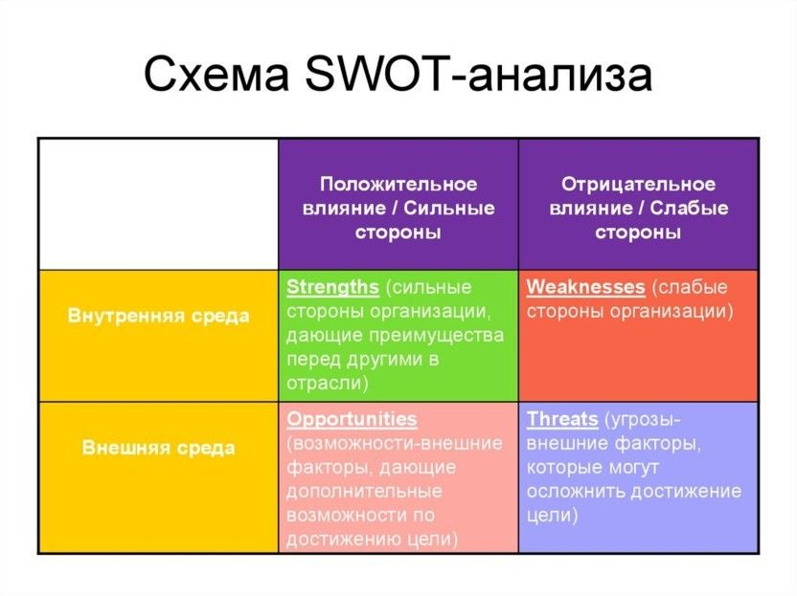

Его **преимущество** — метод можно использовать для различных сфер бизнеса за счет высокой гибкости и адаптивности. Также его можно применять для оперативного контроля предприятия.

**К слабым сторонам** SWOT-анализа можно отнести субъективность, так как результат зависит от позиции исследователя. Кроме того, этот метод требует сбора большого количества информации, что увеличивает временные затраты.

SWOT-анализ больше подходит для корректировки бизнес-стратегии, тактических действий, но не для разработки бизнес-стратегии с нуля, так как SWOT оценивает состояние рынка только на текущий момент.

**PEST-анализ**

PEST-анализ (иногда его также обозначают как STEP-анализ) — это маркетинговый инструмент, позволяющий определить стратегию организации на долгий срок. Аббревиатура PEST состоит из английских слов: Politics (политика), Economics (экономика), Socio–culture (социум – культура) и Technology (технологии). Этот метод конкурентного анализа выявляет аспекты политического, экономического, социального-культурного и технологического окружения компании, влияющие на бизнес организации.

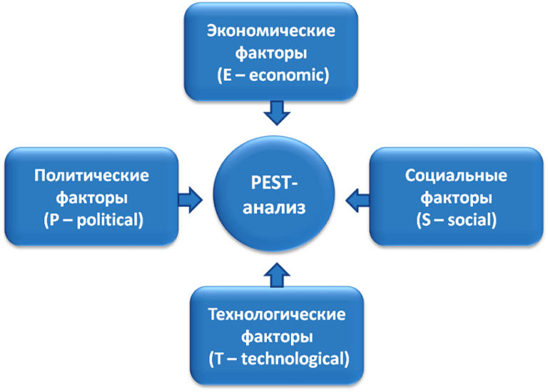

Данный тип анализа обеспечивает общий взгляд. Его еще называют helicopter view (обзор с самой высокой точки, «с вертолета») — взгляд сверху на внешнее окружение компании и место, которое она занимает на рынке, позволяет оценить всю картину.

**Плюсы методики PEST:** возможность разработки глобальной стратегии развития новых бизнес-проектов, поиска оптимальных возможностей для развития, упрощение понимания процессов внутри отрасли. Такой вид анализа отличается быстрым сбором информации и обеспечением целостной картины внешнего окружения и предложений рынка.

**Минусами PEST** можно считать риск неверной интерпретации данных, что способно привести к принятию неэффективных решений, а также сложность анализа, из-за необходимости оценки многих факторов, что может затруднить процесс принятия верного решения.

Анализ макросреды необходимо проводить на постоянной основе, следует учитывать и взаимное влияние факторов внешней среды.

**SPACE**

Название метода SPACE расшифровывается как Strategic Position and Action Evaluation, в переводе на русский — «оценка стратегического положения и действия». Эта методика позволяет определить сильные и слабые стороны организации на конкретном рынке, оценивая четыре группы факторов: стабильность обстановки, конкурентные преимущества компании, привлекательность отрасли и ее финансовый потенциал.

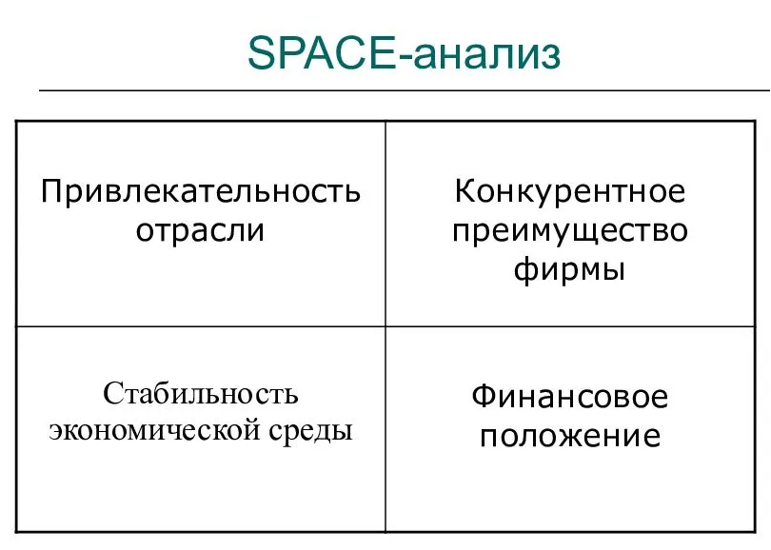

Такой анализ предполагает, что сильными сторонами компании являются ее финансовая мощь и перспективы, а также конкурентоспособность продукции.

**К достоинствам метода относятся:** понятная логика конкурентного анализа, возможность определить основные стратегические позиции, удобство и наглядность демонстрации результатов.

**Недостаток методики** в том, что результат анализа сильно зависит от конкретного набора факторов, которые вы решили оценивать, притом что объективных критериев для отбора факторов не существует.

Методика «Porter five forces analysis» разработана американским экономистом Майклом Портером в Гарвардской школе бизнеса в 1979 году, но актуальна до сих пор.

Этот способ конкурентного анализа включает исследование **следующих параметров:**

* Угрозы появления продуктов-заменителей, которые могут сделать ваш товар ненужным. Например, после появления DVD с рынка исчезли кассетные проигрыватели.
* Угрозы появления новых игроков, приносящих новые ресурсы и технологии на рынок и снижающих вашу прибыль. Анализируют наличие барьеров входа (к ним относятся патенты, лицензии, стандарты, авторские права и т.д.), стоимость бренда, стартовые затраты на запуск продуктов, преимущества в себестоимости, доступ к каналам продаж и другие показатели.

* Рыночной власти поставщиков, которые могут отказаться работать с фирмой либо установить слишком высокие цены на уникальные продукты. Необходимо изучить количество поставщиков, сравнить стоимость товаров и розничные цены, узнать о наличии у поставщиков ресурсов, для планирования реализации товара конечным покупателям.

* Рыночной власти потребителей, то есть влияния покупателей на развитие фирмы, их чувствительности к изменению стоимости товара. Исследуют количество потребителей и зависимость от текущих каналов дистрибуции, источники информирования и доступность продуктов-заменителей, уникальное торговое предложение фирм-конкурентов.

* Уровня конкурентной борьбы — определяющего фактора, оказывающего влияние на уровень конкуренции в отрасли. Анализируют число конкурентов и их позиционирование, уровень роста рынка и критерии его насыщения, барьеры входа и выхода из отрасли, уровень затрат конкурирующих компаний на рекламу.

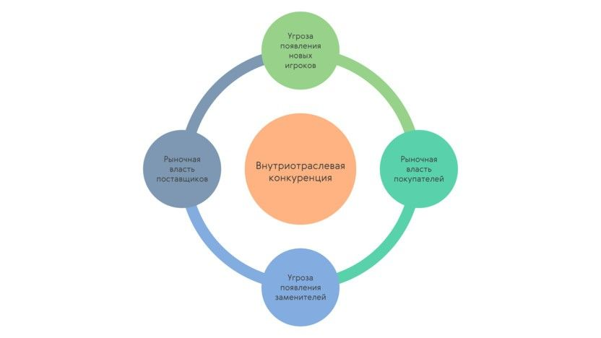

**К достоинствам метода** можно отнести учет влияния не только прямых конкурентов, а также определение степени конкуренции.

**Среди недостатков** можно выделить то, что модель применима в основном только к простым рыночным структурам. Но для наших целей она подходит лучше всего.

Остановимся на ней подробнее.

**Анализ конкурентов по Портеру**

Конкурентный анализ по Портеру представляет собой очень глобальную и основательную методику, которую рекомендуется проводить регулярно, раз в 3–5 лет. Анализ проводится по каждому конкуренту.

**Основные этапы** модели конкурентного анализа Майкла Портера:

|  |  |
| --- | --- |
| Первый этап | Оценка потенциальных возможностей: подробное изучение преимуществ и слабых сторон конкурентов. |
| Второй этап | Определение будущих целей: что движет конкурентом? Ключевая мотивация? |
| Третий этап | Определение текущей стратегии: что делает конкурент на рынке в настоящий момент и что он способен делать для увеличения прибыли? |
| Четвертый этап | Что думает конкурент: предположения конкурента о своем положении на рынке и об отрасли в целом. |
| Пятый этап | Прогноз действий конкурента. |

Майкл Портер считается настоящим «гуру» в конкурентном и отраслевом анализе рынка. Он разработал модель «пяти конкурентных сил», с помощью которой каждая компания может составить исчерпывающую оценку конкурентоспособности своего товара на рынке.

На ежегодной основе рекомендуется проводить более простой мониторинг основной деятельности конкурентов. Основные блоки такого анализа:

**Характеристика внутриотраслевой конкуренции и ее прогноз**

Чем интенсивнее уровень конкуренции в отрасли:

* тем быстрее изменяется рыночная среда;
* тем важнее мобильность и быстрая реакция на изменения;
* тем выше уровень требуемых затрат, квалификации персонала и ожидания от продукта;
* тем сложнее найти свободную рыночную нишу и успешную конкурентную стратегию;
* тем выше риски снижения долгосрочной прибыли;
* тем выше уровень развития и насыщения рынка.

На первом этапе конкурентного анализа определите количество игроков, темп роста рынка, динамику появления товарных групп и новых товаров в отрасли. Выводы на этом этапе должны быть сделаны относительно интенсивности конкуренции, перспективах ее ужесточения и прогнозах изменения рынка на ближайшие 3 года. Для проведения такой оценки можно воспользоваться следующей таблицей анализа конкурентов:

|  |  |  |  |  |  |
| --- | --- | --- | --- | --- | --- |
| **Показатель** | **Год 1** | **Год 2** | **Год 3** | **Год 4** | **Год 5** |
| Количество игроков | 5 | 5 | 7 | 9 | 12 |
| Темп роста рынка | 20% | 24% | 21% | 26% | 23% |
| Количество товарных групп | 1 | 2 | 3 | 3 | 3 |
| Количество товаров | 7 | 17 | 28 | 41 | 68 |
| *по товарной группе 1* | *7* | *9* | *12* | *15* | *24* |
| *по товарной группе 2* |  | *6* | *8* | *14* | *24* |
| *по товарной группе 3* |  | *2* | *8* | *12* | *20* |
| Количество товаров на 1 игрока | 1 | 3 | 4 | 5 | 6 |
| Количество товарных групп у 1 игрока | 2 | 2 | 2 | 2 | 2 |

Данные по приведенным показателям лучше собирать за 3-5 лет, но при отсутствии такой информации достаточно будет 1-2 лет. Цель: явно понять тренд и правильно сделать прогнозы будущего положения рынка.

**Составление конкурентной карты рынка**

Карта конкурентов поможет выделить тех игроков, которые являются движущими компаниями рынка, определяют правила игры в отрасли и могут стать примером успешных решений и стратегий.

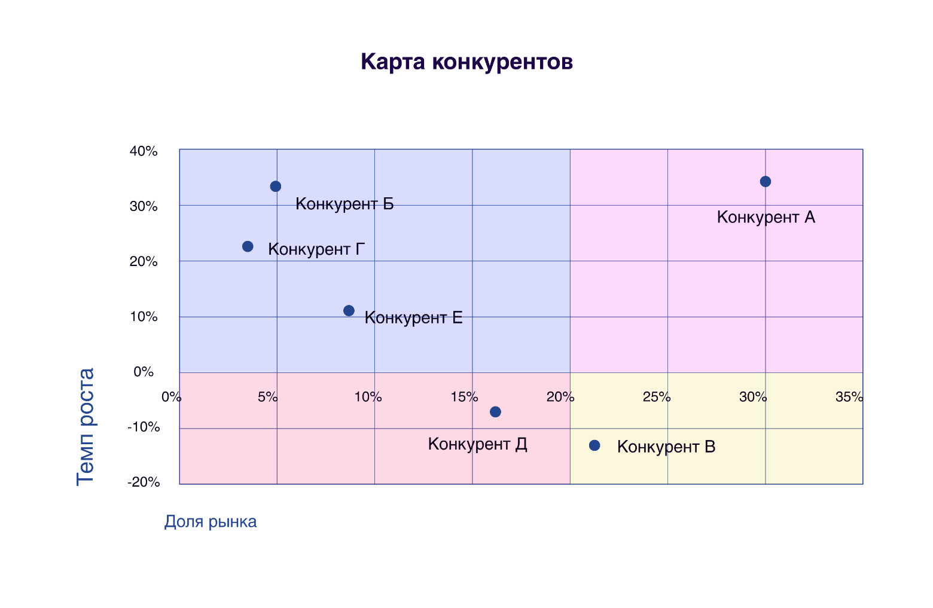

Для построения карты достаточно определить по каждому конкуренту долю рынка и темп роста продаж:

|  |  |  |
| --- | --- | --- |
| **Конкуренты** | **Доля рынка** | **Темп роста** |
| Конкурент А | 30% | 35% |
| Конкурент Б | 5% | 33% |
| Конкурент В | 21% | -12% |
| Конкурент Г | 3% | 22% |
| Конкурент Д | 16% | -5% |
| Конкурент E | 9% | 11% |

Какие выводы можно сделать из полученной информации? Составить характеристику по каждому конкуренту. Конкуренты с высокой долей рынка и высокими темпами роста задают правила игры на рынке. Конкуренты с отрицательными или невысокими темпами роста могут служить хорошим источником для роста бизнеса. Конкуренты с высокими темпами роста могут рассказать об успешных техниках продаж.

**Сравнительный анализ портфеля**

Определите портфель конкурентов и сравните его с портфелем вашей компании. Обязательно отметьте ключевые направления бизнеса каждого игрока (в таблице ключевые направления бизнеса – розовые ячейки).

|  |  |  |  |  |  |
| --- | --- | --- | --- | --- | --- |
| **Конкуренты** | **ТГ 1** | **ТГ 2** | **ТГ 3** | **ТГ 4** | **ТГ 5** |
| Ваша Компания | + |  | + |  | + |
| Конкурент А | + | + | + | + | + |
| Конкурент Б | + | + | + | + |  |
| Конкурент В | + | + | + |  |  |
| Конкурент Г | + |  | + | + |  |
| Конкурент Д | + | + | + | + |  |
| Конкурент Е | + | + | + |  |  |

Ключевые направления бизнеса – товарные категории, обеспечивающие самую высокую долю продаж и долю прибыли.

Определите хиты продаж конкурентов по каждой товарной категории и подготовьте сравнительный анализ каждого «хита» конкурента с вашим товаром. Обязательно отметьте ключевые свойства продуктов.

Оценку свойств удобнее проводить по 5-ти бальной шкале, где 0 баллов – отсутствие свойства, а 5 баллов – лучшее предложение на рынке.

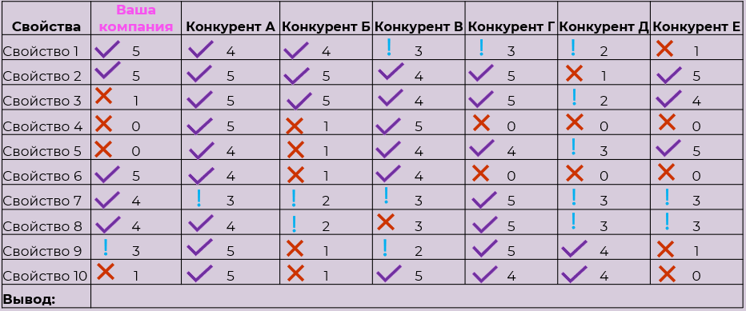

Наиболее верный способ получения правдивой оценки товаров вашей компании и конкурентов: опрос потребителей и проведения слепых тестов (без упаковки и возможности идентифицировать товар с производителем). Выраженность свойств удобнее всего представить в виде «многоугольника характеристик товара»:

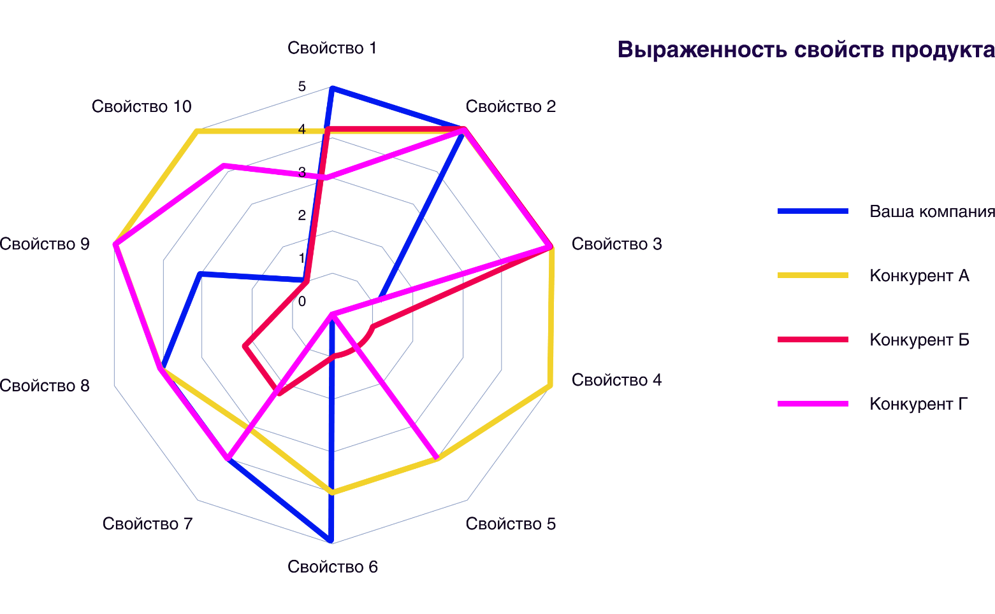

Сравнительный анализ цен

Распределите всех конкурентов по основным ценовым сегментам:

* низко-ценовой;
* средне-ценовой;
* высоко-ценовой;
* премиум сегменты.

|  |  |  |  |  |
| --- | --- | --- | --- | --- |
| **Конкуренты** | **Low-priced** | **Middle-priced** | **High-priced** | **Premium** |
| Ваша компания | + | + |  |  |
| Конкурент А | + | + | + |  |
| Конкурент Б |  | + |  |  |
| Конкурент В |  | + |  |  |
| Конкурент Г | + |  |  |  |
| Конкурент Д | + | + | + |  |
| Конкурент E |  |  |  | + |

Выявите крайние ценовые границы конкурентов и основной ценовой диапазон, в котором конкурент ведет свой бизнес: определите самую низкую цену, самую высокую цену и среднюю цену продаж.

|  |  |  |  |
| --- | --- | --- | --- |
| **Конкуренты** | **Самая низкая цена** | **Самая высокая цена** | **Средняя цена** |
| Ваша компания | 51 | 69 | 55 |
| Конкурент А | 40 | 90 | 53 |
| Конкурент Б | 68 | 73 | 71 |
| Конкурент В | 65 | 70 | 67 |
| Конкурент Г | 25 | 36 | 28 |
| Конкурент Д | 44 | 89 | 54 |
| Конкурент E | 150 | 155 | 151 |

**Сравнительный анализ дистрибуции продукта**

Сначала выявите ключевые каналы продаж товаров (например: гипермаркеты, супермаркеты, магазины у дома, рынки, аптеки, прямые каналы продаж, интернет). Затем оцените качество выкладки вашего товара и товаров конкурирующих фирм. Потом оцените долю полки продуктов.

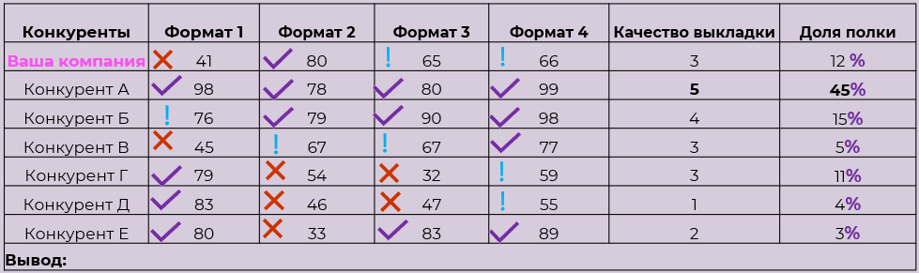

**Сравнительный анализ позиционирования**

На данном этапе конкурентного анализа важно даже не само позиционирование товара каждого конкурента, а скорее сложившееся восприятие потребителей, а оно основано практически всегда на следующих критериях:

* известный – не известный;
* дорогой – дешевый;
* качественный – некачественный;
* специализированный – обычный;
* прямое назначение продукта или ключевая выгода.

Такое восприятие проще всего отразить на карте восприятий:

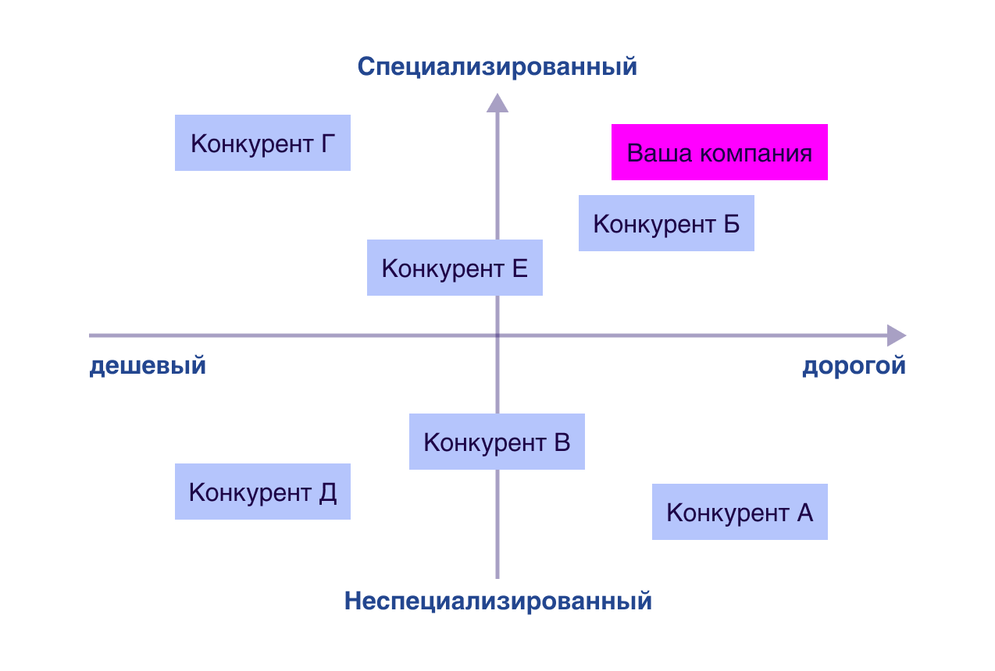

Также соберите информацию о ключевых клеймах (или обещаниях) конкурентов, об известности вашей компании на рынке и уровне лояльности к ней.

|  |  |  |  |
| --- | --- | --- | --- |
| **Параметры** | **Ваша компания** | **Конкурент А** | **Конкурент Б** |
| Ключевой клейм |  |  |  |
| Основные ассоциации |  |  |  |
| Восприятие цены |  |  |  |
| Уровень экспертизы |  |  |  |
| Восприятие качества |  |  |  |
| Позиционирование продукта |  |  |  |
| Известность продукта в % |  |  |  |
| Лояльность к продукту в % |  |  |  |

**Сравнительный анализ методов и используемых каналов продвижения, в том числе и бюджетов**

Эта информация потребуется для формирования правильной конкурентной и медиа стратегии. Собирать информацию можно подробно с указанием точных бюджетов, охвата и интенсивности поддержки; или кратко с описанием формата и особенностей размещения рекламного сообщения.

|  |  |  |  |
| --- | --- | --- | --- |
| **Параметр** | **Ваша Компания** | **Конкурент А** | **Конкурент Б** |
| Бюджет, тыс. руб. |  |  |  |
| Прямое ТВ | бюджет, тыс. руб. | + |  |
| SOV | краткое описание |  |
| Региональное ТВ | бюджет, тыс. руб. |  |  |
| SOV |  |  |
| Интернет | бюджет, тыс. руб. | + |  |
| охват, тип присутствия | краткое описание |  |
| Наружная реклама | бюджет, тыс. руб. |  |  |
| охват, тип присутствия |  |  |
| Пресса | бюджет, тыс. руб. |  |  |
| SOV |  |  |
| Выставки и профмероприятия | бюджет, тыс. руб. | + |  |
| охват, тип присутствия | краткое описание |  |
| Регионы продвижения |  |  |  |

Анализ методов прямого продвижения

|  |  |  |  |
| --- | --- | --- | --- |
| **Свойства** | **Ваша Компания** | **Конкурент А** | **Конкурент Б** |
| Примеры акций |  |  |  |
| Периодичность акций |  |  |  |
| Мин и Макс скидка |  |  |  |
| Бонусные программы |  |  |  |
| Программы лояльности |  |  |  |

Анализ BTL-программ: позволит составить работающие конкурентоспособные предложения для покупателей.

Не забудьте собрать и проанализировать макеты рекламных сообщений, они дадут ответ на вопрос о ключевых клеймах и стратегиях убеждения потребителей.

**Описание ключевого потребителя продукта конкурентов**

Описать целевую аудиторию помогут демографические, поведенческие и психографические критерии сегментирования.

|  |  |  |  |
| --- | --- | --- | --- |
| **Параметр ЦА** | **Ваша Компания** | **Конкурент А** | **Конкурент Б** |
| Возраст |  |  |  |
| Доход |  |  |  |
| Размер семьи |  |  |  |
| Критерии выбора продукта |  |  |  |
| Психографика |  |  |  |

**Сравнительный анализ используемых технологий, качества персонала и прочих ресурсов**

Для разработки конкурентных стратегий очень важно понимать технологические возможности конкурентов, их возможности в достижении низкого уровня затрат, доступа к ресурсам, уровень квалификации кадров и финансовые возможности.

|  |  |  |  |
| --- | --- | --- | --- |
| **Ресурсы и технологии** | **Ваша Компания** | **Конкурент А** | **Конкурент Б** |
| Уровень технологичности компании |  |  |  |
| Используемые технологии |  |  |  |
| Наличие патентов или уникальных технологических преимуществ |  |  |  |
| Доступ к ограниченным ресурсам |  |  |  |
| Квалификация персонала |  |  |  |
| Возможность дополнительных инвестиций |  |  |  |

**Составление укрупненного сравнительного SWOT анализа конкурентов**

Последним этапом конкурентного анализа рынка является составление краткого SWOT-анализа по каждому конкуренту. Нет необходимости делать подробный анализ, достаточно указать 1-2 тезиса по каждому пункту SWOT анализа.

|  |  |  |  |
| --- | --- | --- | --- |
| **Ресурсы и технологии** | **Ваша Компания** | **Конкурент А** | **Конкурент Б** |
| Уровень технологичности компании |  |  |  |
| Используемые технологии |  |  |  |
| Наличие патентов или уникальных технологических преимуществ |  |  |  |
| Доступ к ограниченным ресурсам |  |  |  |
| Квалификация персонала |  |  |  |
| Возможность дополнительных инвестиций |  |  |  |

Когда SWOT анализ готов, оцените конкурентное преимущество вашей компании и основных конкурентов.

Для того, чтобы провести конкурентный анализ IT-продукта эффективно, необходимо собрать подробную информацию о ключевых игроках рынка. Необходимая информация может быть получена в результате проведения маркетинговых исследований конкурентов.

Исследование конкурентов в маркетинге ничем не отличается от исследования потребителей. Ниже перечислены проверенные способы получения самой подробной и достаточной информации о конкурентах и товарах конкурентов:

|  |  |
| --- | --- |
| **Источник информации** | **Описание** |
| Опросы потребителей | количественный или качественный сбор мнений и представлений о конкурентах среди разных целевых групп для выявления слабых и сильных сторон компаний |
| Мониторинг продаж | скажет многое о качестве и условиях сервиса, стратегии в области промо-акций и ассортименте |
| Поиск в интернете | отзывы, сайты конкурентов, обзоры и т.д. |
| Опросы экспертов рынка | помогут в понимании качества товара конкурентов, сложившегося имиджа на рынке |
| Опросы менеджеров по продажам | предоставят множество полезной инсайдерской информации «с полей» (через торговый персонал можно очень легко получить презентации, спецпрограммы ваших конкурентов) |
| Изучение отраслевых обзоров | в них часто публикуются финансовые показатели, открытые рейтинги, а также ключевые характеристики бизнеса |
| Тематические выставки, конференции и семинары | из данного источника можно получить информацию об участниках рынка, контактах и коммуникационной стратегии |

Анализ полученной информации эффективнее и нагляднее проводить, используя метод сравнительного анализа конкурентов: сопоставление любых параметров компании с аналогичными параметрами ключевых игроков для определения выигрышных и слабых сторон.

### **Представление результатов**

**Внутренний обзор каждого сервиса-конкурента**

Для понимания внутренних преимуществ и недостатков сервисов конкурентов создайте таблицу в Гугл Таблицах или Excel.

Для сложных продуктов матрицу продуктовых фич можно разбить по блокам (продуктовые зоны). А внутри каждой зоны еще отдельно выделить этапы пути пользователя, например, чтобы в дальнейшем было проще их найти. Декомпозиция по категориям может быть на ваше усмотрение.

Вот так может выглядеть ваша таблица с изучением функций конкурентов:

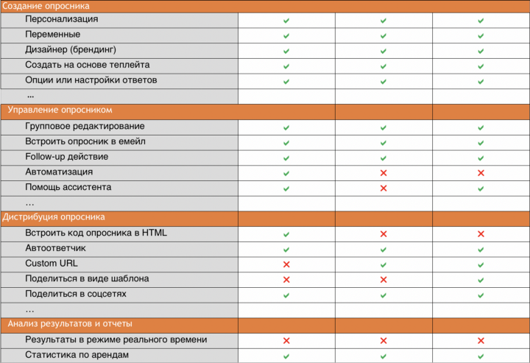

### **Карта Конкурентов**

Помимо таблицы с фичами (функциями сервиса) ваших конкурентов, составьте Карту Восприятия Конкурентов.

Важно не само позиционирование сервиса каждого конкурента, а сложившееся восприятие пользователей. Оно почти всегда основано на следующих критериях:

* известный — не известный
* дорогой — дешевый
* качественный — некачественный
* специализированный — обычный
* прямое назначение продукта или ключевая выгода

Такое восприятие проще всего отразить на карте восприятий:



### **Анализ результатов**

Выберите фичи-кандидаты, которые вы приметили у конкурентов, или которых им не достаёт в их сервисах, и отметьте их в файле как возможные улучшения (Future enhancements).

Далее, лучше не просто выслать файл коллегам, а продемонстрировать им результаты и спросить их мнение.

Например, это могут быть маркетологи. Как правило, они уже проделали конкурентный анализ, т.к. отслеживают стратегии и деятельность прямых и косвенных конкурентов и могут дать хорошую обратную связь.

**Что можно обсудить:** сходства и различия, наличие или отсутствие интересных вашим клиентам фич у конкурентов, стратегию, которая помогла бы вам отстроиться от конкурентов и сделать продукт со своими особенностями. Можно набросать список новых фич, которые вы командой обсудили, когда смотрели на матрицу сравнительного анализа.

Можно дополнительно обобщить каждый из продуктов в отдельной строке.

Например, там могут быть пункты:

* Нет инструментов поддержки или слабая поддержка по продукту.
* Экспорт в Excel отсутствует, но планируется к релизу с 1 марта 2023 года.
* Фича А дорогостоящая в разработке, нужно подумать над альтернативными решениями.
* И т.д.

Теперь у вас есть инструкция, как сделать анализ продуктов конкурентов быстро и без проблем, даже если вам до этого не приходилось это делать.

Суть этого анализа в том, чтобы **понять ваших конкурентов**, чем они лучше и хуже, какие у них плюсы и минусы. Все это делается для того, чтобы отстраниться от них и сделать продукт лучше, чем у них.

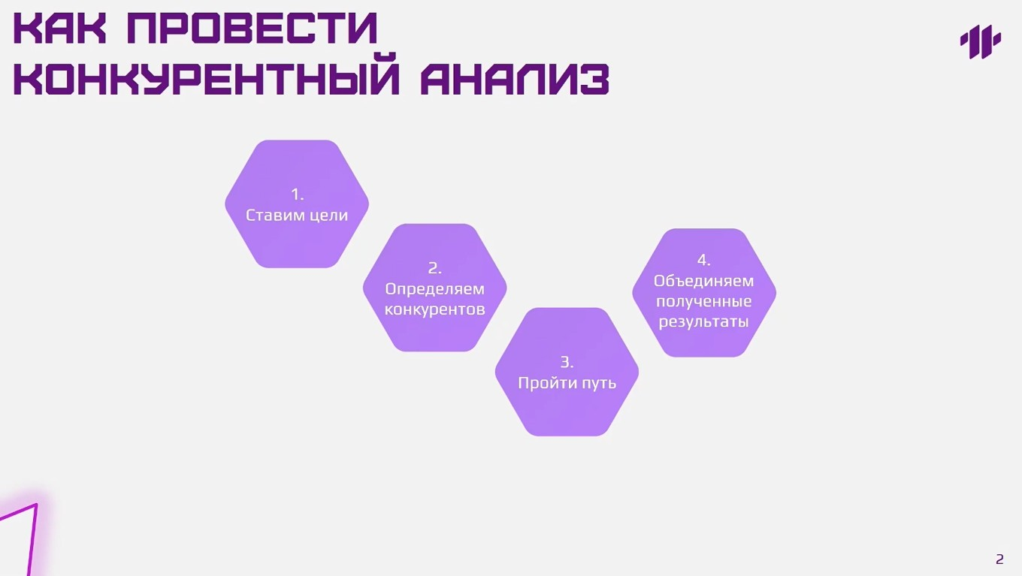

1. **Ставим цели**

Наша цель — создать электронный магазин детских игрушек с **уникальным торговым предложением** (УТП), удобным **каталогом** и **фильтрацией.**

1. **Определяем конкурентов**

Нужно задать себе три вопроса:

* Направлены ли ваши товары/услуги на ту же аудиторию, что и предложения выбранного конкурента?
* Решают ли товары/услуги компании-конкурента те же потребности, которые решаете вы?
* Встречают ли представители вашей аудитории товары/услуги рассматриваемого конкурента при поиске способов удовлетворения своих потребностей?

Другие критерии также важны (соотношение «цена-качество», доля рынка, товарный ассортимент и т.д.)

1. **Составляем таблицу**

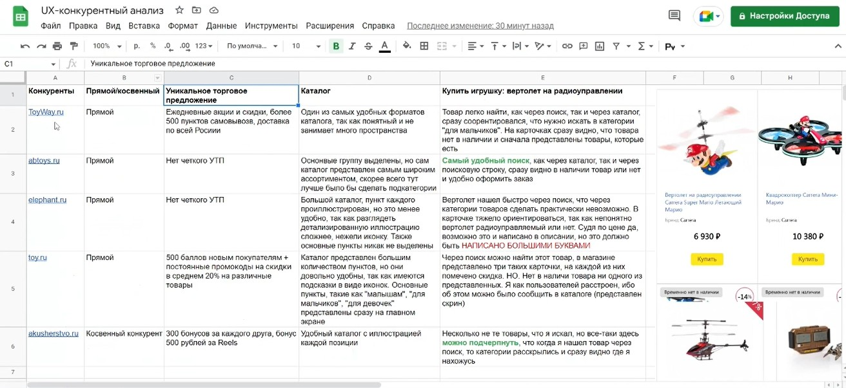

Пример выполненного конкурентного анализа

UX-конкурентный анализ можно выполнять в таблице Excel. Если на три предыдущих вопроса вы ответили «да», то конкурента можно добавлять в таблицу. Конкуренты могут быть не только **прямыми**, но и **косвенными**. Все прямые конкуренты из таблицы продают только детские игрушки, а косвенные — продают не только игрушки, но и, например, одежду, питание. То есть конкурент не прямой, но все же конкурент.

Кроме этого, в таблице есть колонки с **УТП** конкурентов и **каталогом** — что выделяет конкурента, как у него реализован выбор товаров, удобный ли каталог, какие группы товаров в нем выделены.

1. **Проходим путь пользователя**

Зайдите на сайт конкурента и повторите путь пользователя, обращая внимание на то, что вас заинтересует. Представим, что нам нужно купить игрушку «Вертолет на радиоуправлении». Записывайте, комментируйте каждый свой шаг, чтобы не забыть, что было удобно и не очень, какие функции есть, а какие отсутствуют. Не забывайте делать скриншоты для наглядности — и дополняем нашу таблицу.

1. **Изучаем отзывы**

Кроме этого, можно **посмотреть отзывы** о конкурентах, например, на Яндекс Маркете, — так вы сможете понять, какие недостатки и преимущества более важны с точки зрения покупательской способности и возвращаемости. Кроме этого, вы сможете взять какие-то жалобы и недостатки и улучшить это у себя.

1. **Анализируем статистику**

Проанализировать конкурентов поможет сервис [Spywords](https://spywords.ru/). В строке поиска можно указать доменное имя и получить анализ запросов сайтов конкурентов в контексте и поиске, увидеть изменение позиций в поисковой выдаче, оценку трафика. Это не относится к теме напрямую, но может помочь, если у вас есть запрос на контекст или рекламу.

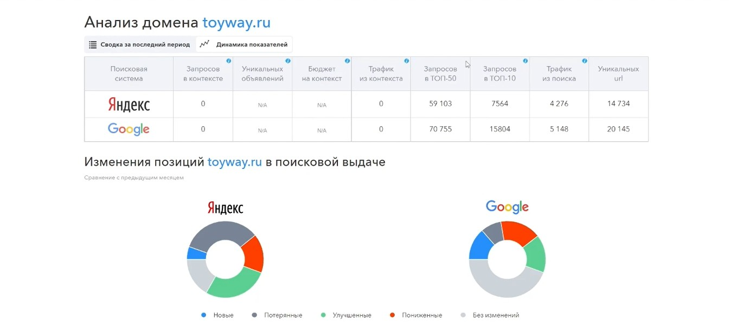

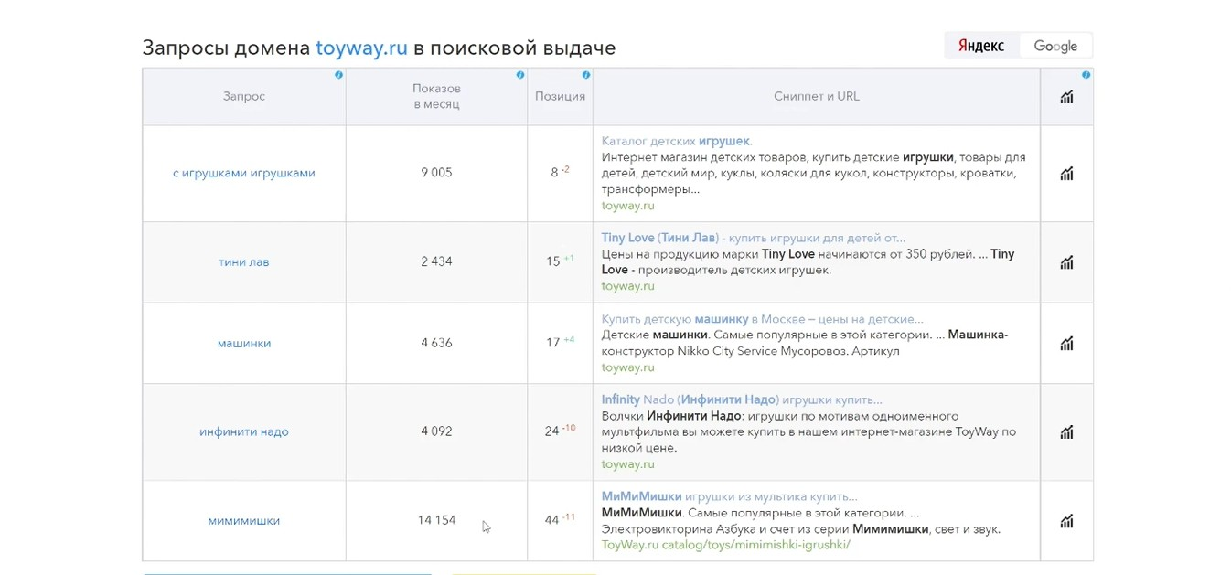

Например, вы можете увидеть, что запрос «мимимишки» очень популярен — 14 154 показов в месяц. Это значит, что в вашем магазине такой товар точно будет пользоваться спросом.

1. **Объединяем полученные результаты**

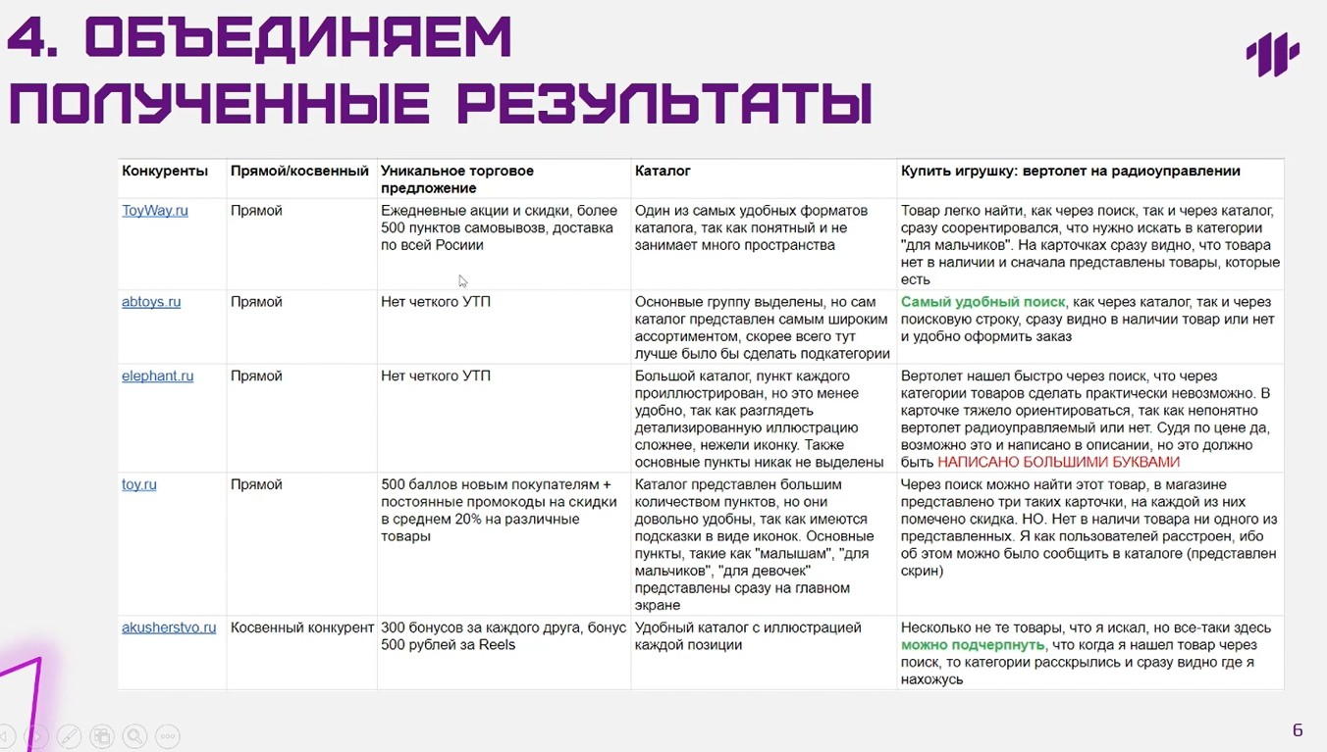

**MVP (Minimum Viable Product)** — минимально жизнеспособный продукт. Это самая ранняя версия продукта с минимальным набором функций (иногда даже одной), которая демонстрирует его ценность для конечного потребителя.

MVP позволяет сократить время и трудозатраты на тестирование идеи до начала разработки полноценного продукта.

Понятие минимально жизнеспособный продукт часто путают с Proof of Concept (POC).

:info:**Proof of Concept (POC)** — доказательство правильности концепции. Это обоснование возможностей технической реализации программного обеспечения, существующего на текущий момент в виде идеи.

Доказательство концепции описывает процессы на начальных этапах разработки, с помощью которых как раз и реализуется MVP. Доказательство концепции не предназначено для изучения рыночного спроса на идею.

Проверка минимально жизнеспособного продукта помогает бизнесу:

* получить обратную связь, чтобы адаптировать продукт под запросы целевой аудитории;
* получить прибыль от продукта еще до завершения процесса разработки;
* привлечь инвесторов для получения более серьезного финансирования на завершение разработки;
* сэкономить средства на анализе рынка и потребителей.

### **Создание MVP**

**Создание MVP** — процесс коллективной работы всех участников команды. На данном этапе следует сформировать общее видение минимально жизнеспособного продукта и построить план дальнейших действий:

1. **Определить основную проблему**, которую будет решать продукт.
2. **Провести исследование рынка**. Выявить потенциальных клиентов, проверить гипотезу через общение с ними.
3. **Найти и проанализировать основных конкурентов** (целесообразно производить анализ по самым сильным игрокам на рынке). Определить стратегии, объемы продаж, рассчитать рентабельность.
4. **Провести SWOT-анализ.** Сосредоточить работу на сильных сторонах и возможностях и минимизировать негативные последствия от слабых сторон и угроз.
5. **Составить карту пути пользователя.** Обозначить порядок действий при взаимодействии с продуктом.
6. **Составить каркас**, то есть список всех необходимых функций, в рамках которых проект можно обозначить как жизнеспособный. Продумать, что нужно сделать для взаимодействия пользователя на каждом этапе соприкосновения с продуктом. Здесь помогут пользовательские истории и логика.
7. **Расставить все функции в порядке приоритета**: востребованные в начало списка, оставшиеся — по мере убывания. Расписать содержимое каждой функции, дополнить каркас этапами реализации.
8. **Выбрать метод управления и разработки**: Scrum, Lean, Kanban или экстремальное программирование (XP).
9. **Провести A/B тестирование**. Пару дней использовать продукт внутри команды. Если все хорошо, дать доступ внешним пользователям.
10. **Собрать статистику посещений**. Проанализировать поведение пользователей для дальнейшей доработки и совершенствования продукта.

**SWOT-анализ** — метод стратегического планирования развития продукта, который учитывает влияние внутренних и внешних факторов по четырем критериям:

* **Strengths** (сильные стороны);
* **Weaknesses** (слабые стороны);
* **Opportunities** (возможности);
* **Threats** (угрозы).

Полезность разработки MVP доказывают примеры крупных компаний. Например, Даниэль Эк и Мартин Лорентсон в 2006 году запустили небольшой сервис с одной функцией — возможностью прослушивать музыкальные композиции без скачивания на устройства. Сегодня их продукт, **Spotify,** оценивается в 21 миллиард, сотрудничает с крупными лейблами и имеет 50 миллионов человек активной аудитории.

Основательница маркетплейса Татьяна Бакальчук сначала закупила женскую одежду из Германии, затем создала сайт с целью реализации, а потом запустила рекламу своего магазина на платформе Passions.ru. Сейчас в **Wildberries** является самым крупным маркетплейсом в России с оборотом около 300 миллиардов рублей.

Как определиться с функционалом для минимальной жизнеспособного продукта? Нужно найти баланс между минимальным и полезным, при этом не забывая про качество.

Мы выбрали две тактики, которые облегчат процесс отбора функций для вашего MVP.

**User Story Mapping**

**User Story Mapping** — метод, который воссоздает путь пользователя по MVP. Благодаря User Story Mapping вы сможете проследить за всеми вариантами взаимодействия с продуктом — от первого запуска до целевого действия, например, покупки. Техника состоит из пяти шагов:

1. **Определите цель**. Ответьте на вопрос: а для чего я это делаю? Ответ должен быть коротким, не больше одного предложения. Например: «Цель нашего стартапа с тортами для свадьбы — сделать онлайн-магазин десертов с веганским тестом, вкусной начинкой и быстрой бесконтактной доставкой».
2. **Продумайте маршрут пользователя по вашему MVP**: куда он будет нажимать, какие разделы открывать, какие шаги проходить. На этом этапе важно поставить себя на место пользователя и продумать все возможные сценарии. Например, чтобы купить торт в нашем приложении, пользователь проходит путь в пять этапов: просмотр, предоставление адреса и инструкции по доставке, управление заказом, оплата и доставка.
3. **Пропишите функции для каждого шага**. К примеру, для того, чтобы выбрать торт в приложении, вам понадобится каталог свадебной выпечки с разными кремами и посыпками, а также панель поиска; страница «настройки» и страница с хитами продаж (для тех, кто не может определиться), и так далее. Понадобятся разные варианты оплаты: дебетовая, кредитная карта; Apple Pay, Google Pay или PayPal. Все это нужно обязательно прописать и продумать. В первый релиз многое может не попасть. Однако в последующих версиях продукта эти опции могут очень даже пригодиться.
4. **Расположите функции по убыванию**: от «MVP без этого не вывести в релиз» до «можно стартануть и так». Главные критерии ранжирования — насколько та или иная фича поможет в достижении целевого действия. Например, для того же предложения с тортами выбор «того самого» украшения стола не будет возможен без каталога и панели поиска. А вот страницу с хитами продаж можно добавить позже.
5. **Соберите MVP.** В первую версию войдут функции с высоким приоритетом, то есть то, без чего вы точно не сможете вывести продукт в релиз.

### MoSCoW

User Story Mapping — не панацея. Второй альтернативой можно считать метод приоритизации **MoSCoW.** Никакой отсылки к Москве тут нет: это аббревиатура, представляющая функционал с учетом приоритетов — всё, что так или иначе может или не может оказаться в вашем MVP.

Чтобы отделить важное от «хотелок», вы и ваша команда договариваетесь о критериях отбора: польза для клиентов, сложность выполнения, стоимость реализации. Все это очень важно выяснить «на берегу».

А теперь пробежимся по категориям, которые нам предлагает MoSCoW.

1. **Must-have** —самая важная категория. Сюда попадают фичи, без которых релиз продукта просто невозможен. Выясните с командой, будет ли выполнено целевое действие пользователя, если мы не добавим эту фичу? Если ответ нет, смело включайте ее в первый релиз. Например, для нашего стартапа с тортами критично важно внедрить фичу «заказать торт на дом», иначе для чего пользователю перелопачивать варианты выбора начинки?
2. Если вместо «четкого да» всплывает нечто вроде «вероятно да», то, скорее всего, вы пришли к категории **«should have»**. Сюда попадают все функции, которые также являются важными и ценными, однако первый релиз может состояться и без них. Для стартапа с тортами такой фичей стала бы фильтрация поиска десертов с пометкой «без глютена».
3. Категорию **«could have»** также называют **«nice to have»**. Сюда закидываем все, что хотелось бы сделать, но из-за нехватки ресурсов вы этого не сделаете. Более того, вывести MVP на рынок можно и без этих фич. Например, было бы здорово добавить возможность выбирать приоритетную доставку тортов и получить заказ самыми первыми. Для нас это могло бы стать дополнительным вариантом прибыли, но… Давайте честно: на этапе тестирования идеи это не так уж и необходимо.
4. **«Will-not-have»** — это абсолютно не критичные для релиза фичи. К примеру, клиентам магазина с тортами было бы интересно добавлять оценки и комментарии каждому виду начинки. Вроде, «это понравится любителям шоколада», «текстура ванильного крема супер бархатистая». Однако пока нам это не нужно, пока эту идею можно отложить в дальний угол, и сосредоточиться на других категориях.

Функции из категории **«must-have»** будут вашим тестом. Именно это отправится в первый релиз. Всё, что попало в категории с более низким приоритетом, также советуем записать. К этому вы вернетесь потом, когда выведите MVP на рынок и получите обратную связь. Кто знает, может, 80% вашей аудитории попросят вас именно о приоритетной доставке тортов. Узнаете наверняка, когда передадите MVP в руки целевой аудитории.

Пока вы слушали лекцию, в мире закрылось около 126 стартапов. Не позволяйте вашей идее закончится неудачей. Настоятельно рекомендуем ответственно относиться к MVP, тестировать продукт и анализировать фидбэк пользователей.

Методы **User Story Mapping** и **MoSCoW** помогут расставить приоритеты и упростить процесс отбора функций для будущего стартапа. И помните: количество имеет значение. Чем больше обратной связи вы получите после запуска MVP, тем выше шансы на успех.

**1 Интервью с клиентами**

“В стартапах нет фактов — только варианты”, — говорит Стив Бланк, со-автор инструкции для владельцев стартапов (The Startup Owner’s Manual) и создатель клиент-ориентированной методологии (Customer Development Methology). В своей книге ”The Four Steps to Epiphany”, он говорит о презентации проблемы клиента — важной части процесса изучения клиента, которая поможет вам протестировать гипотезу на реальных покупателях.

Интервью не должно быть заранее прописано; его цель — собрать информацию о проблеме, которую решает ваш продукт. Эти интервью должны скорее объяснять, чем продавать продукт, функции или что-то еще. В продолжение этого процесса вы можете перечислить все проблемы, предположительно решаемые продуктом, и затем показать этот список клиенту. Попросите его высказать свое мнение, а также выстроить перечисленные проблемы по степени важности.

Такие интервью могут стать для вас золотой жилой полезной информации: ведь даже если вы в итоге осознаете, что обозначенные проблемы не так уж и важны для клиентов, у вас на руках будет море ценной информации, которая поможет вам правильно выстроить предложение.

**2 Лендинг**

Лендинг — это первая страница, которую посещают пользователи и потенциальные клиенты на пути к вашему продукту. И это отличная маркетинговая возможность рассказать о функциях продукта и приобрести новых подписчиков. В то же время, лендинг является прекрасным MVP, который позволяет вам протестировать продукт в контексте реального рынка. Чтобы получить еще больше информации, можно провести A/B тестирование содержимого страницы, чтобы выявить, какие приемы лучше всего влияют на конверсию.

**3 Рекламные кампании**

Рекламные кампании прекрасно подходят для исследования рынка. С помощью запуска рекламной кампании в Яндекс.Директ и аналитики в Яндекс.Метрике можно отслеживать демографические показатели и ориентироваться именно на ту целевую аудиторию, которая вас интересует. Таким образом, вы можете узнать, какие функции и аспекты вашего продукта больше всего нравятся целевым клиентам.

**4 Сбор средств**

Краудфандинг-сайты кроме всего прочего предоставляют отличную платформу для проведения MVP-тестов. На таких сайтах собрано множество MVP, а заинтересованность рынка измеряется через взносы, совершаемые посетителями сайта. Таким образом, вы получаете ценные знания и одновременно собираете деньги на разработку продукта. К тому же, вы приобретаете группу заинтересованных и активно-вовлеченных ранних последователей — они вложились в ваш проект, а значит будут постоянно предоставлять вам фидбэк и рассказывать всем о вашем проекте.

**5 MVP с одной функцией**

Зачастую лучшим решением бывает сосредоточиться на одной единственной функции вашего MVP, чтобы сэкономить время разработки, а также, чтобы не отвлекать пользователей от основного назначения продукта.

К примеру, в основе исходного приложения Foursquare лежала простая идея: дать возможность пользователям “чекиниться” в разных местах. Первые версии приложения полностью отражали эту простоту. А сервис Buffer вначале поддерживал только Twitter и позволял пользователю подключить только один аккаунт. Эти ограничения помогли уменьшить количество пользователей на начальном этапе и позволили создателям сфокусироваться на тестировании продукта и жизнеспособности рынка, не отвлекаясь на мелочи, вроде поддержки различных мобильных платформ.

Поговорим о роли сайта в маркетинге.

Сегодня интернет — не просто место развлечений, фильмов и игр, а полноценная площадка для работы и совершения покупок. Поэтому многие компании сейчас стали проводить активную работу по поиску клиентов именно через сеть. Хотя рекламу о товаре можно разместить где угодно — от печатных СМИ до телевидения — одной из самых эффективных считают именно рекламу в интернете, через соцсети и блоги. Нельзя недооценивать в этом деле и роль сайта компании или проекта.

:info:**Сайт** — особый ресурс в виде веб-страниц и документов одной тематики, связанных ссылками.

Его может создать как целая компания (или юридическое лицо), так и отдельный человек (физическое лицо). В обоих случаях сайт обязательно надо привязать к домену, то есть к определенному адресу.

Сайт — единица структурированная. Он содержит либо одну (лендинг) либо много страниц. У каждого сайта есть главная страница, которая отображается пользователю первой. Сайт необходим для того, чтобы проинформировать потенциального клиента о чем-либо.

По информационному наполнению выделяет такие виды сайтов:

* **Визитка.** Содержит только самую сжатую информацию о компании.
* **Корпоративный сайт.** Дает самую подробную информацию о компании, ее деятельности и продукции.
* **Личный сайт.** Создается для какого-то человека, чтобы рассказать о его хобби, деятельности, болезни и так далее.
* **Интернет-магазины.** Например, Wildberries, где можно совершать покупки прямо из дома.
* **Соцсети.**
* **Доски объявлений.**
* **Файлообменники.**
* **Облака для хранения информации.**

Сайты также делят на открытые, закрытые и полуоткрытые — в зависимости от доступности к его ресурсам. По количеству решаемых сайтами задач их делят на простые, узконаправленные и тематические.

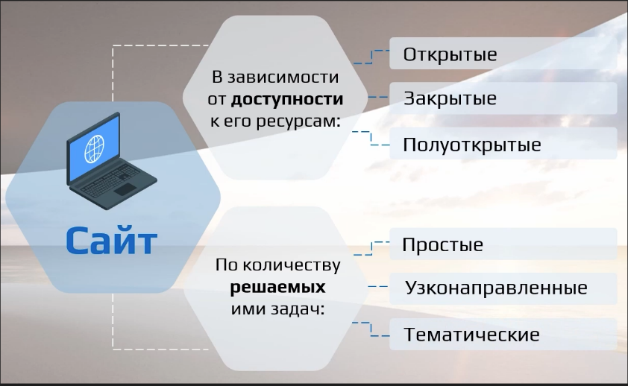

Чтобы сайт приносил прибыль и был эффективным, стоит приложить немало усилий для его разработки. Сайт, кроме всего прочего, формирует капитал бренда для компаний, осуществляющих онлайн-бизнес.

Можно выделить следующие **правила формирования бренда** **в сети**:

1. Создание бренда посредством эффективной онлайн- и офлайн-рекламы — «партизанского маркетинга» и связей с общественностью.
2. Формирование тесного контакта с потребителем, создание программ лояльности и онлайн-сообществ.
3. Формирование каналов распределения и альянсов с поставщиками и конкурентами.
4. Глубокое знание рынка и потребителей.
5. Понимание потребностей клиентов.
6. Использование основных элементов бренда.
7. Создание уникальной онлайн-версии формулы продукта за счет включения функции персонализации.
8. Сокращение затрат на продвижение за счет возможности использования перекрестного продвижения, кросс-маркетинга, и партнерских программ.

В конечном счете, характеристики сайта, такие как функциональность, простота процесса покупки, быстрый доступ к информации, простота навигации и скорость загрузки, оформление, дизайн, косвенно влияют на цепочку эффектов: Знание бренда — Доверие к бренду — Лояльность к бренду.

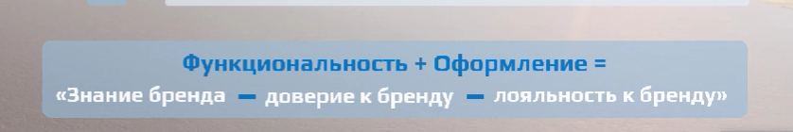

Сайт может выполнять множество маркетинговых задач, среди которых особенно выделяются:

* повышение продаж;
* имиджевые задачи;
* информационные задачи;
* задачи, связанные с управлением персоналом, финансами, инфраструктурой производством.

Посредством веб-сайта потребители имеют возможность собирать информацию о ценах и предложениях, участвовать в разработке дизайна продукта, участвовать в акциях, получать послепродажное обслуживание и поддержку.

Являясь инструментом продвижения компании и ее товаров, сайт также нуждается в продвижении, поисковой оптимизации, рекламе, связях с общественностью.

Сайт компании обычно выступает центральным элементом маркетинга, проводимого в интернете. Поэтому так важна задача его продвижения, от успешной реализации которой в значительной степени зависит эффективность всей коммуникативной политики.

Поскольку сайт предоставляет компании широкий ряд дополнительных возможностей, в дополнение к другим имеющимся каналам коммуникации, при наличии собственного сайта возрастает эффективность проводимых в сети рекламных мероприятий.

**Посадочная страница** — это страница сайта, куда пользователи попадают по ссылке из поисковой выдачи, контекстного объявления, рекламного баннера или других источников трафика. Именно эта страница должна подтолкнуть посетителя совершить целевое действие: оформить покупку товара, заказать услугу или любое другое действие.

Посадочная или целевая страница — маркетинговый инструмент, главными целями которого могут быть:

* сбор необходимых сведений о целевой аудитории;
* продажа конкретного продукта или услуги;
* знакомство с новым брендом;
* распространение нового программного обеспечения.

В соответствии с задачами выделяют четыре типа посадочных страниц. Каждый из них обладает индивидуальной структурой и особенностями. Определившись с маркетинговой задачей, по умолчанию подбирается и тип одностраничника.

1. **Click-through page.** Это первый и самый простой тип лендинга, цель которого — заполучить один клик. Отсюда складывается и его характерная особенность: кнопка, его единственный динамический элемент. Все остальное — текстовое и графический контент, подталкивающий пользователя к нажатию на эту кнопку.
2. **Squeeze page.** Этот тип посадочной страницы можно охарактеризовать как «ты мне, я тебе». Ее задача — получить электронный адрес пользователя, но не просто так, а в обмен на что-то: на скидку или доступ к интересующей информации. Прием очень распространен в интернет-маркетинге, он позволяет просто и быстро пополнить клиентскую базу для рассылки.
3. **Lead-capture page** (страница захвата лидов). Создается для более тесного взаимодействия с пользователем. Чтобы человек потратил время на заполнение формы с контактными данными и личной информацией, его нужно действительно зацепить. Для этого более тщательно прорабатывается дизайн, контент и уникальное торговое предложение. В то же время содержимое не должно отвлекать от его главного элемента страницы — лид-формы.
4. **Продающие страницы**. Понятно, что продающие страницы должны продавать. Но как? Ответ зависит от специфики товара. Продающие страницы не имеют универсального шаблона. Они могут быть короткие и длинные, краткие и развернутые, насыщенные и легкие. Например, для продажи нового товара популярного бренда, с которым не нужно знакомить покупателя, достаточно одной страницы без прокрутки. И наоборот, для сбыта дорогостоящего товара неизвестной марки потребуется больше информации, что увеличит размер страницы.

Если предприниматель не уверен, какой именно формат продающей страницы даст наибольшую конверсию, применяют *AB-тестирование*. Это сокращает время на продвижение товара, экономит деньги на использовании неэффективного лендинга .

Рассмотрим несколько главных преимуществ посадочных страниц для маркетинговой стратегии.

1. **Увеличение конверсии.** Лендинговые страницы фокусируются на одной конкретной цели и подталкивают пользователей к действию. Посетители лендинга двигаются дальше по воронке продаж и превращаются из анонимных пользователей в «лиды», а потом и в «активные клиенты».
2. **Ценные инсайты об аудитории.** Чтобы узнать демографию своей аудитории, добавьте на страницу форму регистрации. Обратите внимание, откуда на лендинг переходит больше пользователей. Это поможет узнать о привычках и интересах ваших клиентов, оптимизировать таргетинг и маркетинговую стратегию.
3. **Увеличение узнаваемости бренда.** Красивая профессиональная посадочная страница — это лицо компании. Она не только повышает конверсию, но и помогает познакомить с брендом большее количество людей.

Чем чаще пользователи видят лендинг с вашим логотипом, тем больше узнаваемость компании. Лендинг можно измерить. Анализируйте конверсию, просмотры страницы и трафик — так вы поймете, какая маркетинговая кампания работает эффективнее всего. Посмотрите, что работает лучше: например, платное продвижение постов или e-mail рассылка. Оптимизируйте стратегию соответственно с полученными данными.

У каждого специалиста есть свой рецепт успеха, который совершенствовался годами. Но такие рецепты строятся на традиционных **правилах по созданию лендинг-пейдж**. Именно благодаря им и достигается их наибольшая эффективность. Рассмотрим каждый из них.

1. **Одна посадочная страница для одного продукта** — самый верный путь к цели. Если лендинг предлагает несколько товаров или услуг, это мешает клиенту сосредоточиться на выполнении целевого действия. Поэтому, когда продавец лишает его такого выбора, он по умолчанию увеличивает свой успех. Отсюда главная задача: сконцентрировать внимание клиента на чем-то одном.

1. **Ясный призыв к действию.** Если пользователь попал на посадочную страницу, он должен в течение пяти секунд понять, что он тут делает. Для этого не нужно заставлять его пролистывать страницу до конца или искать заветную кнопку. Призыв к действию должен быть четким и ясным: нужно разместить несколько больших кнопок на странице с призывом к действию, кратко и четко объяснить пользователю, что он должен сделать и зачем, убрать всё, что отвлекает внимание (ненужные картинки, видеорекламу, таблицы и прочее), показать выгоду от приобретения продукта. Нужно также различать четкость призыва от навязывания целевого действия. Избыточное давление отвернет клиента от покупки.

1. **Продающие заголовки.** По сути, УТП (уникальное торговое предложение), сформированное в одном предложении, это и есть продающий заголовок.

1. **Продающий текст.** Весь процесс продажи зависит только от текста. Ни дизайн, ни структура, ни яркие картинки не убедят клиента потратить свои деньги. Поэтому тексту нужно уделить особое внимание. Для написания продающего текста нужно представить черты потенциального клиента, его потребности, характер, предпочтения; знать психологию продаж, а также уметь вовлекать человека в воображаемый разговор. Информацию следует излагать кратко, четко и только по существу. Но если товар дорогой или незнакомый, не стоит бояться больших текстов. Тот, кто действительно заинтересован в покупке такого продукта, прочтет текст до конца.

1. **Отсутствие агрессивной рекламы.** Продающие тексты, написанные заглавными буквами и содержащие бесчисленное количество восклицательных знаков, только отпугивают клиентов. Также стоит избегать бытовых и корпоративных штампов, таких как «команда профессионалов», «быстро и качественно», «решение задач для бизнеса». Хороший продающий текст — это больше фактов, цифр и конкретики.

1. **Оформление текста.** Привлекательность предложения зависит не только от правильно подобранных слов, но и от читабельности текста. Сложная для восприятия информация подходит только для научных и дипломных работ. Торговое предложение читается на одном дыхании. Чтобы сделать текст проще для восприятия, используйте правильные шрифты: 16-18 размер, шрифт Arial, Colibri, Georgia, Clear Sans. Разделите полотно текста на абзацы по 3–5 предложений в каждом. Используйте подзаголовки после каждых двух-трех абзацев. Выделите списки, цитаты, таблицы, графики.

1. **Расположение текста на посадочной странице.** На посадочных страницах чаще всего используют блочную подачу текста. Единственное, о чем забывают — связать блоки между собой. Взгляд читателя должен передвигаться по четко составленной траектории, а не блуждать по странице. Блоки текста нужно соединить стрелками, линиями и прочими указателями направления.

1. **Соответствие ожиданиям клиента.** Предложения, используемые в контекстной рекламе и размещенные на посадочной странице должны быть идентичны. Желательно, чтобы их заголовки полностью совпадали. Обманывая ожидания клиента, не стоит рассчитывать на его лояльность. Поэтому сайт должен разрабатываться под каждую рекламную кампанию индивидуально. Также можно разделить пользователей по источнику трафика при помощи динамического лендинга.

1. **Аргумент в ответ на возражение.** Впервые покупая товар в интернет-магазине, пользователь по сути приобретает кота в мешке. Он не знает, насколько добросовестный продавец, какого качества его товары и как он себя поведет в спорной ситуации. Приведите клиенту бесспорный аргумент в ответ на его предположительное возражение. Для этого используют гарантийный срок возврата, бесплатный пробной версии продукта. То, что действительно насторожит клиента — предоплата. По возможности лучше от нее отказаться.

1. **Эффект дефицита.** Боязнь дефицита сработает лишь в том случае, если было грамотно сформировано УТП. Чаще всего его добиваются при помощи таймеров обратного отсчета. Надо сказать, что они уже не столь эффективны, как два-три года назад, поэтому с ними стоит быть предельно аккуратными.

1. **Атмосфера безопасности.** В промежутке между призывами к действию нужно разместить индикаторы доверия. О них уже было сказано выше. Но стоит упомянуть, что ничего не должно вызывать у клиента подозрения. «Липовые» сертификаты, заказные отзывы, нерабочие ссылки и т.д., всё это — справедливый повод закрыть посадочную страницу и отказаться от покупки.

1. **Лид-формы и формы обратной связи.** Любая форма, вне зависимости от назначения, должна содержать *не более пяти полей*. Кроме того, после заполнения она должны легко отправляться. А если дело касается формы обратной связи, то реакция на запрос должна быть быстрой. При заполнении формы нужно отказаться от ввода капчи: она встает на пути к выполнению целевого действия, и поэтому не каждый готов самоотверженно преодолевать этот барьер.

1. **Простота.** Это главная черта не только посадочной страницы в целом, но и ее отдельных элементов. Ненужные картинки, непонятные сразу графики и кнопки лучше оставить для основного сайта. Здесь минимализм — лучший друг продавца. Поэтому, если есть сомнения по поводу необходимости того или иного элемента, с посадочной страницы его лучше убрать. От переизбытка бесполезной информации из воронки продаж «сливается» гораздо больше клиентов, чем от ее нехватки.

Стоит отметить, что современный потребитель весьма непрост. Он бережет свое время и давно устал от различных маркетинговых уловок. Почуяв неладное, человек скорее закроет сайт и поищет другой способ получать информацию, с которым ему будет более комфортно и приятно. Поэтому, хотя в создании лендинга и используются различные маркетинговые приемы, он должен быть полностью ориентирован на потребности потенциального клиента. Посадочная страница должна увлекать своим предложением, а не навязывать товар.

**UI Kit – что это такое?**

**UI Kit (user interface kit)**  — это готовый набор элементов пользовательского интерфейса, который предназначен для того, чтобы ускорить создание дизайна, сделать его более структурным и упростить его последующую разработку.

Он представляет собой набор готовых графических элементов, включающий всевозможные формы, кнопки, поля, слайдеры, иконки и т.д.

Набор графики в слоях или в виде свёрстанных элементов обычно предоставляется в формате исходника (например, PSD). Создатель выкладывает файл в общий доступ бесплатно (или продаёт), а другой дизайнер может скачать элементы и использовать их для своего интерфейса.

Это не значит, что все дизайнеры используют шаблонные решения. На базе готовых элементов легче создать что-то новое, потому что не нужно рисовать всё с нуля. Берутся готовые кнопки, иконки и т.д. и оформляются в необходимой стилистике.

**Единый стиль всех проектов.**

Все ваши информационные системы будут идентичными. Клиенты будут узнавать вашу компанию по одинаковым элементам. Также им будет удобнее работать с каждым вашим новым продуктом, так как им будут знакомы все элементы и их поведение.

**Экономия на разработке.**

Если нет кита, компании, нанимая подрядчика, заполняют бриф, далее подрядчик разрабатывает с нуля дизайн, далее создает компоненты на фреймворках JavaScript (Angular, React, Vue). То есть заказчик каждый раз платит за дизайн и программирование одних и тех же элементов на фронтенде разным подрядчикам, причем элементы получаются у всех разные по дизайну и коду, что не позволяет масштабироваться. В случае с китом вы платите 1 раз.

**Мгновенный доступ к UI Kit у всей команды.**

Аналитики, дизайнеры, разработчики имеют доступ к киту по ссылке. Могут самостоятельно ознакомиться со всеми элементами, правилами их использования и создавать прототипы, фронтенд и дизайн.

**Скорость разработки.**

При готовом UI Kit вы имеете все элементы, такие как кнопки, поля ввода, таблицы, графики уже задизайнены и переведены в компоненты (на JS). Вы можете собирать системы, не тратя время на дизайн и разработку. Также упрощается прототипирование, если раньше вы составляли прототипы из простых форм, то сейчас можете собирать их из настоящего дизайна.

То есть разработка любого на первый взгляд простого элемента - это продолжительная и дорогостоящая работа (если делать его удобным и масштабируемым), поэтому проще один раз отрисовать и запрограммировать каждый элемент и потом использовать его во всех проектах.

**Основные причины для постройки, а не покупки UI Kit:**

* Большие компании приводят все системы к единому виду, чтобы сотрудники и пользователи ориентировались легко в любой системе компании;
* Компаниям необходимо соблюдать фирменный стиль;
* При покупке UI Kit вам необходимо отталкиваться от технологий, заложенных в купленном ките;
* Купленный кит не может закрыть весь функционал систем, то есть вам необходимо будет дорисовывать его и дорабатывать;
* Строя UI Kit с нуля вы видите полноценно цель разработки. То есть сможете разрабатывать элементы исходя из задачи, делая каждый элемент удобнее.

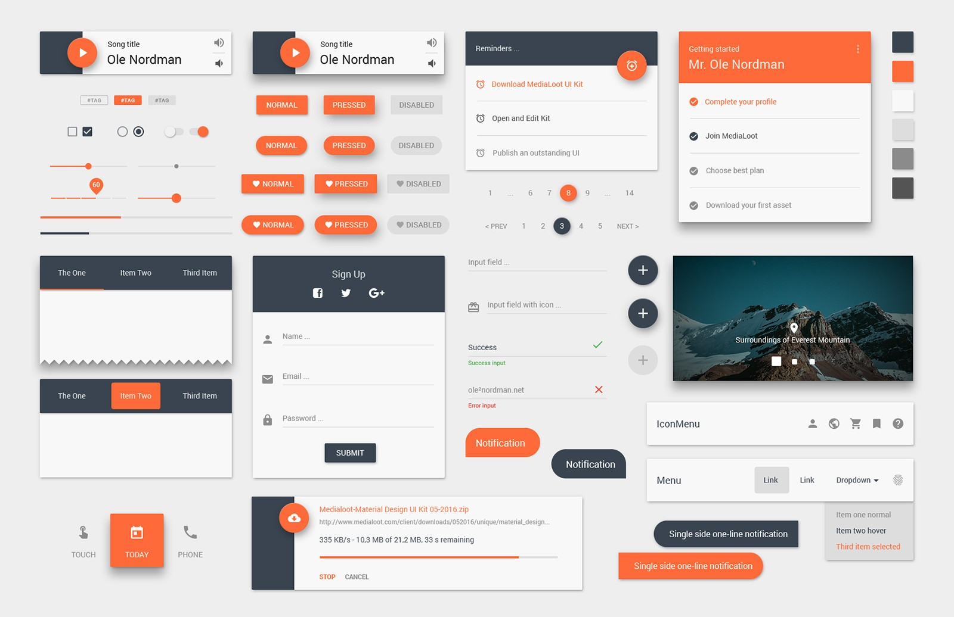

Какие задачи решает UI Kit?

С помощью готового набора графических элементов можно создать что угодно: Интернет-магазин, приложение для гаджета, корпоративный сайт и др. Подбирается готовое решение — берутся нужные элементы — видоизменяются под какой-то стиль (или не меняются вовсе) — разрабатывается продукт с помощью получившегося набора.

Другое дело, что UI Kit стоит применять не для каждого проекта. Можно отталкиваться от стоящих задач, чтобы принять решение об использовании наработок других дизайнеров.

* **Сжатые сроки.**Если сроки проекта горят, дизайнер может воспользоваться готовыми решениями, а не отрисовывать всё с нуля.
* **Сложный проект.**Любой продукт нуждается в системности и гармонизации его элементов друг с другом. Кит помогает придерживаться единообразных решений в рамках одного крупного проекта. Наверняка дизайнеры, работающие над сайтом и приложением гиганта, используют готовые, заранее разработанные решения.
* **Длительный проект.**Когда над проектом работает большая команда очень долгое время, очевидно, что в ней происходит замена кадров. Если в команду постоянно приходят новые лица, передача опыта для них от «старожилов» становится труднее.  С этой задачей (передача опыта) отлично справится UI Kit. Он будет подсказкой для новичков и поможет быстрее им вникнуть в стилистическую концепцию проекта.

Таким образом, если речь идёт о длительном, крупном, постоянно развивающемся проекте, над которым работает много людей —**нужен кит.**

Если же вы работаете над лендингом или иным небольшим продуктом малым составом —**в UI Kit нет необходимости.**

Также работа с результатами других дизайнеров развивает способность замечать мелочи и сформировать собственное видение. Это мощнейшие навыки для профессионального развития.

